최종 보고서

주제: 고급 분산 시스템

인공지능 기반 스마트 계약 프로젝트의
자동화 악성코드 탐지 기술

학생： CHEN XI

교수님： Baek KeonHyo

2026년 6월

Major of Computer Science and Technology
Graduate School of Youngsan University

Contents
LIST OF TABLES 1
LIST OF FIGURES 2
I. 서론 5
1.1 연구의 배경과 의의 5
1.1.1 연구 배경 5
1.1.2 연구의 의의 8
1.2 국내외 연구 현황 9
1.2.1 취약점 탐지 및 이상 분석 10
1.2.2 대규모 언어 모델의 스마트 계약 보안 적용 11
1.2.3 정적 분석 12
1.2.4 공격 탐지 13
1.3 연구 내용 15
1.4 조직 구조 17
Ⅱ 관련 기술의 이론적 기반 19
2.1 블록체인 관련 지식 19
2.1.1 블록체인 19
2.1.2 이더리움 19
2.1.3 이더리움 스마트 계약 21
2.1.4 이더리움 주소 및 거래 22
2.1.5 이더리움의 보안성 22
2.2 그래프 신경망 24
2.3 대규모 언어 모델에 관한 지식 26
2.3.1 주의 메커니즘 26
2.3.2 변압기 아키텍처 27
2.3.3 대규모 언어 모델과 Llama 29
2.3.4 대규모 언어 모델의 저 ран크 적응 미세조정(LoRA, Low-Rank Adaptation of LLMs) 29
Ⅲ AIB2PSec 서비스 유사성 식별 기술 연구 31
3.1 프레임워크 설계 개요 31
3.2 스마트 계약 프로젝트의 비즈니스 로직 주요 구조도 추출 34
3.3 그림 특징의 임베딩 표현 36
3.4 모델 네트워크 구축 37
3.5 실험 평가 39
3.5.1 다양한 규모의 비즈니스 주요 간선 도표에 대한 식별 효과 평가 39
Ⅳ AIB2PSec 악성코드 탐지 기술 연구 44
4.1 설계 개념 44
4.2 기술 방안 46
4.3 LoRA 마이크로조정 기반의 악의 탐지 48
4.6 실험 평가 49
4.6.1 모델 효과 평가 지표 50
4.6.2 다양한 모델 간의 비교 실험 50
4.6.3 용해 실험 52
4.6.4 악의 탐지 효율성 평가 53
Ⅴ 요약 및 전망 56
5.1 업무 요약 56
5.2 향후 전망 57
참고문헌 59
ABSTRACT 61
APPENDIX 64

LIST OF TABLES
표 IV-1. 연산 코드 시퀀스 예시 36
표 IV-2. 다양한 훈련 템플릿 하에서 대형 모델의 공격 인식 성능 (제1부) 37
표 IV-3. 다양한 훈련 템플릿 하에서 대형 모델의 공격 인식 성능 (제2부) 38
표 IV-3. 악의 탐지 프로세스의 각 단계 실행 시간 39

LIST OF FIGURES
그림 Ⅰ-1. 2024년 에이더리움에서 매월 발생한 공격 건수 및 경제적 손실 통계 9
그림 Ⅰ-2. 2024년 에이더리움에서 발생한 공격 유형 및 경제적 손실 통계 10
그림 Ⅰ-3. 인공지능 기반 스마트 계약 프로젝트의 자동화 악성 탐지 기술 15
그림 Ⅱ-1. 이더리움과 블록체인 18
그림 Ⅱ-2. 재진입 공격 예시 20
그림 Ⅱ-3. 컨볼루션 과정 20
그림 Ⅱ-4. 트랜스포머 인코더 및 디코더 아키텍처 22
그림 Ⅱ-4. LoRA 구현 개요 23
그림 Ⅲ-1. 팬케이크반니의 프로젝트 아키텍처 25
그림 Ⅲ-2. 그래프 신경망 기반의 서비스 유사도 식별 기술 25
그림 Ⅲ-3. 스마트 계약 거래의 원시 데이터 28
그림 Ⅲ-4. 트랜스포머를 정점으로 사용하여 작업 임베딩을 생성함 29
그림 Ⅲ-5. 네트워크 모델 아키텍처 30
그림 Ⅲ-6. 스마트 계약 프로젝트 주소의 출도 값과 입도 값 31
그림 Ⅲ-7. 다양한 비즈니스 주幹 도표 규모에서의 모델 평가 결과 32
그림 IV-1. 트랜잭션 바이트코드를 연산 코드 시퀀스로 복원하는 과정 33
그림 IV-2. 대규모 언어 모델 기반 악의 탐지 기술 프레임워크 개요 35
그림 IV-3. LoRA 미세조정 기반의 악성코드 탐지 36
그림 IV-3. 연산 코드 JSON 파일 형식의 예시 37
그림 IV-5. 다양한 입력 내용에 따른 모델의 성능 38
그림 IV-5. 블록 내 항목 거래 분산점도 40

I. 서론

1.1 연구의 배경과 의의

1.1.1 연구 배경
인터넷 기술의 발전에 따라 Web3.0의 개념과 생태계도 크게 진전되었습니다. Web3.0을 실현하는 핵심 기술로서 블록체인은 특히 큰 관심을 받고 있습니다. 비트코인의 등장 이후부터 블록체인이라는 분산식 장부 개념은 안전하고 신뢰할 수 있는 거래 및 데이터 저장 기술로 평가되어 왔습니다. 이후 블록체인을 기반으로 탄생한 이더리움은 더욱 방대한 탈중앙화 애플리케이션 생태계를 구축했으며, 스마트 계약을 통해 탈중앙화 금융의 발전을 촉진했습니다.
스마트 계약은 변조 불가성과 자동화를 통해 이더리움에 투명하고 안전하며 신뢰할 수 있는 거래 실행을 제공하지만, 해당 기술이 아직 완성되지 않아 논리 설계상의 미흡함이나 취약점이 공격자에게 악용될 수 있어 ‘스마트 계약 보안’이라는 개념이 등장하게 되었다[1]. 이더리움 운영 역사 동안 수많은 보안 사건이 발생했으며, 스마트 계약 프로젝트를 대상으로 한 공격도 다수 발생하여 수십억 달러에 달하는 경제적 손실이 초래되었다. 그림 1-1에 나타난 바와 같이, 2024년 한 해 동안 블록체인 생태계에서만 759건의 보안 사건이 발생해 23억 달러 이상의 경제적 손실을 초래했다.또한 2024년에는 블록체인 생태계에서 다양한 유형의 보안 사건이 발생했으며(그림1–2), 각각의 보안 사건으로 인한 경제적 손실도 결코 간과할 수 없습니다. 종합적으로 볼 때, 스마트 계약 프로젝트의 보안을 확보하는 것은 에이더리움 전체의 정상적인 운영에 있어 최우선 과제입니다.
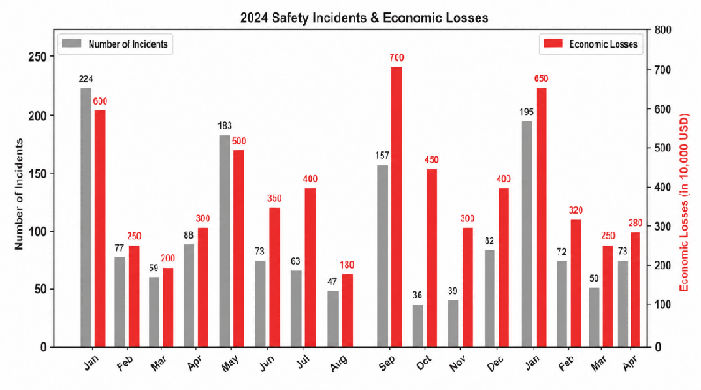
그림Ⅰ-1. 2024년 에이더리움에서 매월 발생한 공격 건수 및 경제적 손실 통계
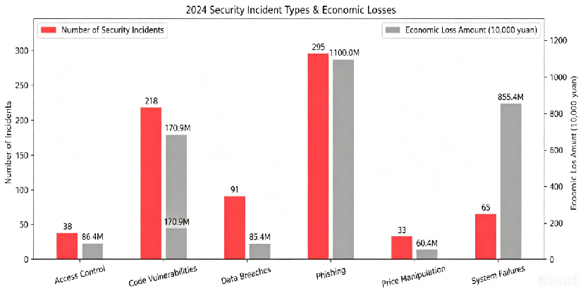
그림Ⅰ-2. 2024년 이더리움에서 발생한 공격 유형 및 경제적 손실 통계
현재 스마트 계약 프로젝트의 보안 방어 연구는 주로 계약 감사를 기반으로 이루어지고 있으며, 다음과 같은 몇 가지 방향으로 요약할 수 있다.
1) 수동 감사: 스마트 계약이 체인에 배포되기 전에 계약 소스 코드를 수동으로 검토하여, 계약 코드 내에 존재할 수 있는 논리적 취약점을 파악하고 이를 개선합니다.
2) 분석 도구를 활용하여 스마트 계약에 보안 방어를 구현하는 것으로, 주로 정적 분석, 퍼블시 테스트, 형식화 검증 등의 방법을 사용하여 스마트 계약의 소스 코드에서 취약점을 탐지함으로써, 계약 배포 후 악의적인 행위로 인해 발생할 수 있는 이상 상태를 어느 정도 예방할 수 있다.
3) 딥러닝 기반의 스마트 계약 취약점 탐지 분야에서는 최근 여러 연구에서 딥러닝의 특징 추출 능력을 활용하여 계약을 분석하고, 스마트 계약의 소스 코드를 특징으로 변환한 후 미리 구축된 모델에 적용함으로써 계약의 이상 현상을 감지하는 작업이 진행되고 있다.
이러한 연구들이 계약 보안을 확보하는 데 필요한 핵심 요소 중 하나는 스마트 계약의 소스 코드입니다. 그러나 이더리움 상의 탈중앙화 애플리케이션 계약 소스 코드가 모두 공개되어 있지 않아 위 연구들의 일반화 가능성이 크게 제한됩니다. 또한, 이러한 방법에는 몇 가지 문제가 있습니다: 1) 이더리움 프로젝트에는 여러 개의 하위 스마트 계약이 포함되며, 이들 계약은 함께 계약이 요구하는 기능을 수행해야 합니다.위의 방법들은 대부분 소스 코드를 기반으로 단일 계약을 분석하는 데 초점을 맞추고 있어, 계약 간의 구체적인 호출 로직 및 발생할 수 있는 상태 변화를 고려하지 못하고 있으며, 이러한 프로젝트의 실행 중 동작은 프로젝트의 이상 탐지와 밀접하게 관련되어 있다. 2) 프로젝트 수준의 비즈니스 로직 취약점은 크로스-계약 호출 과정에서 존재할 수 있으나, 정적 분석과 같은 분석 도구를 사용해도 이러한 취약점을 효과적으로 발견하기 어렵기 때문에 계약이 체인에 배포된 후 이상 현상이 발생할 위험이 있다. 3) 다양한 이더리움 프로젝트는 각기 다른 비즈니스 로직을 가지고 있으나, 기존 연구에는 이러한 다양한 유형의 이더리움 프로젝트를 위한 공통적인 분류 방법이 부족하며, 동일한 비즈니스 로직을 가진 프로젝트들이 동일한 공격에 노출될 수 있다는 점이 간과되고 있어 추가적인 비용이 발생한다.
사실 이더리움에서 프로젝트를 위해 수행되는 모든 거래는 바이트코드 형태로 이더리움 가상기계(EVM)에서 실행되며, 이는 객관적인 기반 운영 논리이다[2].또한 EVM에서 실행되는 바이트코드를 통해 해당 거래의 프로젝트 내 ‘실행 경로’를 복원할 수 있는데, 여기에는 계약 간 호출, 함수의 적용, 상태 변수 조작 등이 포함된다. 이는 본 연구에 새로운 접근 방식을 제공한다. 즉, 이더리움 프로젝트 전반에 공통적으로 사용되는 바이트코드라는 논리를 활용하여 그 안에 포함된 호출 정보와 상태 정보를 기반으로 자동화된 모델을 이용해 특징 학습을 수행함으로써, 이더리움 생태계 내 스마트 계약 프로젝트의 악의적 행위를 탐지할 수 있다는 것이다.

1.1.2 연구의 의의
현재의 탈중앙화 생태계에서 스마트 계약 프로젝트의 보안은 최우선 과제이며, 이는 프로젝트의 장기적인 발전과 탈중앙화 생태계의 번영에 큰 영향을 미친다. 스마트 계약 프로젝트에 보안 문제가 발생하면 참여자들은 해당 프로젝트에 대한 신뢰를 잃게 되어 수익이 크게 감소하거나 심지어 완전히 무너질 위기에 처할 수 있다. 그러나 기존 연구들은 스마트 계약 프로젝트 차원의 보안 방어 체계 개선 여지가 여전히 존재한다.한편, 실제 탈중앙화 응용 시나리오에서는 프로젝트의 비즈니스 로직이 실제 거래 실행 호출 및 상태 변화를 정확히 반영하므로, 이러한 기반 위에서 운영 시간 동안 여러 계약 간에 발생하는 이상을 탐지하는 작업은 수작업 분석이나 개별 계약의 소스 코드를 테스트하는 분석 도구만으로는 충분히 수행하기 어렵다. 다른 한편, 앞서 언급된 현재 단계의 연구들은 프로젝트와 외부 객체 간의 호출 및 상태 변화를 분석에 포함시키지 못하고 있어, 이러한 정보가 보호 구현 과정에서 누락되고 있다. 따라서 스마트 계약 프로젝트에 대해 자동화된 방식으로 악의적 탐지를 수행할 수 있는 일반적인 솔루션을 제시하는 것이 필수적이다.
요약하면, 본 논문은 인공지능 기반의 스마트 계약 프로젝트 자동화 악성 탐지 시스템 AIB2PSec(AI-Based Blockchain Project Security)을 제안한다.이 시스템은 프로젝트의 비즈니스 로직 추출을 통해 업무 유사성을 식별하고,거래 실행 경로를 분석하여 악성 행위를 탐지하며, 인공지능 기법을 활용해 위 과제들을 자동화하여 수행한다.

1.2 국내외 연구 현황
현재 스마트 계약에 대한 악의 탐지를 목적으로 한 다수의 연구가 진행되고 있으며, 관련 연구는 다음과 같은 측면으로 분류할 수 있다:
1) 취약점 탐지 및 이상 분석. 주로 소스 코드를 기반으로 스마트 계약의 취약점을 찾아내는 작업을 수행합니다.
2) 대규모 언어 모델을 활용하여 스마트 계약의 보안을 확보합니다. 대규모 언어 모델을 기반으로 계약 및 바이트코드 수준에서 자동화된 이상 탐지 기능을 구현합니다.
3) 정적 분석: 테스트 도구를 사용하여 스마트 계약의 상태를 분석함으로써 이상 상황을 탐지합니다.
4) 공격 탐지: 거래를 분석하여 스마트 계약의 이상 상황을 동적으로 감지합니다.

1.2.1 취약점 탐지 및 이상 분석
취약점 탐지 및 이상 분석 분야에서는 연구자들이 프로그램 분석 및 머신러닝과 같은 다양한 방법을 제안해 왔으며[3], 많은 연구에서 스마트 계약에서 운영 코드 시퀀스, 소스 코드 패턴, 애플리케이션 이진 인터페이스(ABI), 거래 행동 데이터 등 다단계 특징을 추출하여 종합적인 특징 벡터를 구성하고 있다.
딥러닝은 계약 코드와 그 동작 양식에서 특징을 자동으로 학습하는 데에도 활용되고 있다. 예를 들어, Duan[4] 등은 운영 코드와 소스 코드의 특성을 결합한 지능형 계약 이상 탐지 방법을 제안하였으며, 계약의 정적 및 동적 특성을 통합하여 머신러닝 모델을 이용해 이상 행동을 효과적으로 식별하였다. Colin 등은 다층 인식기를 통합한 지능형 계약 취약점 탐지 도구를 개발하고 Solidity 지능형 계약을 실시간으로 분석함으로써 통합 학습 방법이 탐지 효율성과 정확도 향상에 기여한다는 점을 입증하였다. 또한 일부 연구에서는 변분 자기인코더(VAE)와 트랜스포머(Transformer) 아키텍처를 결합하여 부분적인 실행 패턴뿐 아니라 장기적인 의존 관계까지 포착함으로써 탈중앙화 금융 환경에서 미세한 이상 현상을 식별할 수 있었다.다른 방법들은 계약 코드의 그래프 모델(예: 데이터 흐름도)을 구축하고, 사전 학습된 코드 모델과 그래프 주의 메커니즘을 결합하여 취약점과 관련된 핵심 데이터 의존성을 부각시켜 탐지 정확도를 높인다. Yu 등이 개발한 Deescvhunter 프레임워크는 딥러닝을 기반으로 스마트 계약의 취약점을 탐지하며, 복잡한 패턴 인식에서 딥러닝 모델의 장점을 강조한다. 이러한 방법들의 초점은 취약점 탐지에 있으며, 스마트 계약의 소스 코드에 대한 의존성을 유지하고 있어 탐지 범위가 상당히 제한된다.
또한, 보다 견고한 계약 임베딩 표현을 얻고 정상적인 행동과 악의적인 행동을 더 잘 구분하기 위해 대비 학습과 유사한 자기감독 기법도 도입되었다. 취약점의 적용 범위를 확대하기 위해 연구자들은 혼합 분석 프레임워크와 방향성 퍼블시팅 테스트 도구도 개발하였다.
전반적으로 이러한 방법들은 다중 모드 특징 융합, 그래프 모델 분석 및 자율 학습 전략을 도입함으로써 기술적으로 스마트 계약의 취약점과 이상 현상을 식별할 수 있게 되었으나, 스마트 계약의 소스 코드에 의존하고 있어 탈중앙화 애플리케이션 생태계 전반을 포괄적으로 커버하기 어렵다. 또한 단일 계약에만 초점을 맞추는 분석 방식으로 인해 실제 사용 환경에 대한 보호가 부족한 실정이며, 이는 모두 개선이 필요한 중요한 측면들이다.

1.2.2 대규모 언어 모델의 스마트 계약 보안 적용
대규모 언어 모델(LLM) 기술의 발전에 따라 스마트 계약 보안 분석 분야에서는 LLM을 취약점 탐지에 활용하는 새로운 방법들이 연구되고 있다. 연구자들은 사전 훈련된 자연어 모델을 계약 코드 감사에 적용하고, 블록체인 스마트 계약의 문법 및 의미적 특성에 맞게 모델을 미세 조정하거나 맞춤화함으로써 잠재적 취약점을 발견하려고 노력하고 있다. 일부 방안에서는 LLM을 프로그램 분석 결과와 결합하는데, 예를 들어 계약의 제어 흐름과 데이터 흐름 정보를 GPT 계열 모델에 맥락 정보로 제공하여 복잡한 논리적 취약점을 추론하도록 유도한다. 또한 일부 연구에서는 ChatGPT와 같은 일반적인 대형 모델이 계약 감사 과제에서 어떤 성능을 보이는지 평가하고, ‘체인식(Chain Thinking)’ 유도 기법 등을 통해 모델의 단계적 추론 능력을 강화하여 미세한 보안 위험을 포착하고 있다.
또한 일부 작업에서는 LLM의 생성 능력을 활용하여 자동으로 보안 취약점을 수정하며, 결함이 감지되면 모델이 보안 패치 제안을 생성합니다. 한편, BERT와 같은 Transformer 모델은 계약 데이터를 기반으로 미세 조정된 훈련을 통해 검출 정확도를 높일 수 있는 견고한 코드 표현 방식을 학습했습니다.
전반적으로 이러한 LLM 기반 솔루션들은 대형 모델이 지닌 강력한 의미 이해 및 추론 능력을 활용하며, 틀리스 허브링과 분야별 훈련을 통해 스마트 계약의 보안 환경에 적합하도록 조정함으로써 복잡한 취약점 탐지의 어려움을 크게 줄여줍니다. 그러나 현재 대형 언어 모델을 활용하는 방법에는 상당한 한계가 존재합니다. 본질적으로 이러한 대형 언어 모델을 이용한 스마트 계약 보안 방어 연구는 여전히 계약 감사의 범주에 속하며, 비트코드를 활용하는 연구조차도 운영 코드의 논리적 의미를 일관성 있게 처리하지 못합니다. 원시적인 운영 코드 정보만으로는 대형 언어 모델이 비즈니스 로직을 효과적으로 파악하는 데 도움이 되지 못하는데, 이는 해당 시퀀스가 지닌 내용이 상대적으로 분산되어 있기 때문입니다. 이는 대형 언어 모델을 스마트 계약 이상 탐지에 적용하는 데 있어 큰 장애물로 작용하고 있습니다.

1.2.3 정적 분석
스마트 계약의 정적 분석 분야에서는 취약점 탐지의 정확성과 포괄성을 향상시키는 데 연구가 집중되고 있다. 오진을 줄이기 위해 일부 연구에서는 실제 실행 경로를 정확히 포착할 수 있는 이더리움 바이트코드 기반의 정밀 제어 흐름 그래프를 구축하여 기존 분석 방법보다 더 높은 정확도를 달성했다. 또한 심호 실행과 값 흐름 추적을 결합한 방법으로 계약의 동작을 심층적이고 포괄적으로 모델링함으로써 복잡한 상태 변화와 데이터 의존성을 포함하는 취약점 스캔을 보장하고 있다. 다양한 블록체인 플랫폼에 맞춰 연구자들은 전용 정적 분석 프레임워크를 개발했는데, 리 등은 EOSIO 스마트 계약을 대상으로 한 안전 취약점 탐지를 목적으로 하는 정적 분석 도구인 EOSIOAnalyzer를 제안했다.이 프레임워크는 정적 분석 방법을 활용하여 EOSIO 계약 내의 흔한 취약점을 식별함으로써 EOSIO 플랫폼상 스마트 계약의 보안성을 향상시킵니다. Sun 등은 Algorand 스마트 계약을 위한 보안 분석 도구인 Panda를 제안했습니다. 이 도구는 정적 분석 방식을 통해 Algorand 계약의 보안 취약점을 탐지하여 계약의 신뢰성과 보안성을 확보합니다.
정적 분석 분야의 이러한 혁신은 스마트 계약 실행 모델에 대한 보다 정교한 분석을 수행하고, 알고리즘 기반 분석과 머신러닝을 결합함으로써 보안 취약점 탐지의 정확도를 높이고 오진률을 낮추며 분석 비용을 통제하는 데 나타납니다. 그러나 정적 분석의 단점 또한 명백합니다. 특히 계약 간 거래 환경에서의 동적 실행 과정에서는 특징 추출이 어려우며, 이를 보안 보장에 적용하기도 어렵습니다.

1.2.4 공격 탐지
스마트 계약에 대한 공격 탐지 분야에서는 다양한 일반적인 위협에 대응하기 위한 맞춤형 기술 방안들이 제안되어 왔다. 예를 들어 리리너시 공격의 경우, 이러한 취약점을 정확하게 식별하고 완화하기 위한 다양한 방법이 개발되었다. 정적 분석 기법은 계약의 바이트코드 패턴을 스캔하여 리리너시 호출의 특성을 포착하며, 제어 흐름 및 경로 분석 기술은 잠재적인 리리너시 위험 지점을 파악할 수 있고, 그래프 컨볼루션 네트워크 기반 분류기와 같은 머신러닝 모델은 리리너시에 취약한 계약을 자동으로 식별할 수 있다.
오진율을 낮추기 위해 일부 연구에서는 계약 내 재접속 방지용 방어 설계 패턴(예: 함수 잠금 메커니즘)을 식별하여 탐지 규칙을 최적화함으로써, 이미 보안 기능이 구현된 계약을 취약한 것으로 잘못 판단하는 것을 방지하고 있다. 서비스 거부 공격에 대해서는 연구자들이 분산형 탐지 프레임워크를 제안하여 엣지/포그 컴퓨팅 자원을 활용해 트랜잭션 트래픽을 모니터링하고 이상적인 트래픽 증가를 신속히 감지함으로써 서비스 마비를 방지하고 있다. 트랜잭션 프론트러닝 공격에 대해서도 트랜잭션 순서와 메모리 풀의 활동을 모니터링하는 방법을 통해 트랜잭션 순서의 이점을 악용하는 불법 행위를 탐지하고 완화하려는 해결책이 제시되고 있다.
또한 개발자들은 계약의 보안성을 테스트하기 위해 다양한 공격 시나리오를 능동적으로 모사할 수 있는 자동화된 침투 테스트 프레임워크를 구축하여 공격자가 행동하기 전에 잠재적 취약점을 발견하는 데 도움을 주고 있습니다. 사후 분석 측면에서는 이더리움 공격을 위한 디지털 증거 수집 도구가 등장하여 악의적인 거래를 추적하고 해석함으로써 보안 팀이 공격 과정을 분석하고 대응 방안을 수립하는 데 기여하고 있습니다. 또한 기존의 스마트 계약 및 DeFi 보안 도구들이 실제 요구사항을 어느 정도 충족하는지 평가한 연구들도 있으며, 이를 통해 현재의 방어 체계의 한계가 드러나고 보다 효과적인 공격 탐지 전략의 지속적인 발전이 촉진되고 있습니다.전반적으로 이 분야의 혁신은 다양한 공격 유형에 맞춰 검출 모델과 전략을 맞춤화하고, 정적 분석, 동적 모니터링, 머신러닝 기반 분류 기법 및 분산 아키텍처 등을 유연하게 활용함으로써 스마트 계약 공격을 보다 신속하고 정확하게 식별하고 방어할 수 있게 되었다는 점에 있다.
블록체인 및 스마트 계약의 보안 분야에서 연구자들은 재진입 공격과 분산형 서비스 거부(DDoS) 공격을 대상으로 공격과 취약점을 탐지하고 방지하기 위한 다양한 방법을 제안해 왔습니다. 그러나 이러한 공격 탐지 방법들은 주로 두 가지 주요한 한계를 가지고 있습니다:
1) 규칙 기반의 보안 방어 전략의 경우, 해당 방안은 사전에 인위적인 전문 지식이 필요하므로 상당한 비용 부담을 초래합니다.
2) 딥러닝을 결합한 방법의 경우, 사용되는 데이터 처리 방식으로 인해 거래 행위에 포함된 의미 정보가 상당 부분 손실되므로 해당 모델은 특징 추출 능력이 부족하다.

1.3 연구 내용
현재 연구 과정에서 나타나는 주요 문제점들은 다음과 같이 요약할 수 있다:
1) 단일 계약 분석 방식은 프로젝트 내 다양한 계약 상황에 적합하지 않아 서로 다른 비즈니스 로직에 따라 차별화된 보안 위협에 효과적으로 대응할 수 없습니다.
2) 비즈니스 로직의 취약점은 정적 분석만으로는 효과적으로 발견하기 어렵으며, 자동화와 보편성이 부족하여 보안 방어 비용이 높고 효율성이 낮습니다. 이러한 두 가지 문제를 해결하기 위해 본 논문은 인공지능 기반의 스마트 계약 프로젝트 자동화 악성 탐지 기술을 제안합니다. 이 기술은 바이트코드를 기반으로 프로젝트의 비즈니스 로직을 추출하고 악성 거래를 식별하며, 이러한 기술 요소들을 통합하여 악성 탐지 시스템을 구현함으로써 프로젝트에 효과적인 보안 보호를 제공합니다(그림1-3 참조).
연구 내용은 다음과 같습니다:
1) 그래프 신경망 기반의 프로젝트 업무 유사성 식별. 서로 다른 업무 로직에서 발생하는 다양한 보안 위협에 효과적으로 대응하기 위해, 본 연구는 프로젝트 업무 유사성 식별 방법을 제안한다. 먼저 프로젝트의 과거 거래 데이터를 수집하여 해당 프로젝트 산하 계약 간의 호출 관계 그래프로 처리하고, 클러스터링 알고리즘을 사용해 호출 집합에서 프로젝트의 핵심 업무 구조 그래프를 추출한 후 이에 맞는 임베딩 표현을 생성한다. 이후 구축된 그래프 신경망 모델을 활용해 업무 특성을 추출하고 학습함으로써 프로젝트의 업무 유형을 정확히 식별한다. 악성 감지 경고가 발생하면, 식별 결과에 따라 유사한 업무 로직을 가진 프로젝트에 경고를 발령한다.
2) 대규모 언어 모델 기반의 악의 탐지. 프로젝트에서 수행되는 거래와 관련된 호출 경로 및 상태 변화는 프로젝트 상태에 영향을 미치며, 이러한 의미 정보를 종합하면 해당 거래가 악의적인지 여부를 파악할 수 있다. 이에 따라 본 연구는 거래의 바이트코드를 기반으로 거래의 호출 경로, 함수 동작 및 매개변수 변화를 재구성하고, 자연어 문장 요약 생성 기술과 자연어 문장 강화 기술을 활용하여 추천 템플릿을 생성한다.
3) 악의 탐지 시스템의 구현. 위의 연구 내용을 바탕으로 각 기능을 통합하여 스마트 계약 프로젝트를 대상으로 한 악의 탐지 시스템을 구현하였으며, “비즈니스 로직 식별 – 악의 탐지 – 대응 및 경고”라는 시스템 작업 흐름을 제시함으로써 포괄적이고 신속하며 자동화된 스마트 계약 프로젝트의 악의 탐지를 실현하였다.
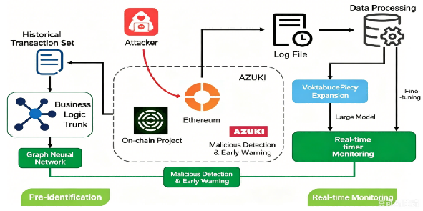
그림 Ⅰ-3. 인공지능 기반 스마트 계약 프로젝트의 자동화 악성 탐지 기술

1.4 조직 구조
전체 텍스트는 여섯 개의 부분으로 구성되어 있습니다:
제1장에서는 본 연구의 배경과 연구적 의미를 소개하고, 현재 스마트 계약이 직면한 심각한 보안 문제들을 설명한다. 또한 기존 관련 연구들을 상세히 조사·분석하여 요약하며, 기존 연구들이 프로젝트 단위에서 계약 보안의 자동화 보장을 실현하지 못하고 다양한 비즈니스 로직에 따라 차별화된 보안 위협에 효과적으로 대응하지 못한다는 한계점을 지적한다. 이러한 객관적인 상황과 기존의 한계를 고려하여 본 연구의 연구 내용을 제시한다.
제2장에서는 본 연구에서 다루는 관련 기술들을 설명하고, 이더리움 및 이더리움 거래에 대해 소개하며, 연구에 사용된 그래프 신경망과 대규모 언어 모델에 대해서도 설명합니다. 이러한 내용은 후속 연구 내용의 설명을 위한 기반을 마련합니다.
제3장에서는 본 논문에서 제안한 그래프 신경망 기반의 업무 유사도 인식 기술을 소개하고, 연구의 개요와 접근 방향을 설명한다. 또한 업무 논리의 핵심 구조를 나타내는 그래프를 추출하는 알고리즘을 제시하고 상세히 설명하며, 데이터 임베딩 방법과 그래프 모델 네트워크의 구축 설계를 다룬다. 마지막으로 이 모델이 업무 유사도 인식 분야에서 수행된 실험적 평가 결과도 제시한다.
제4장에서는 대규모 언어 모델 기반의 악의 탐지 기술을 소개한다. 여러 핵심 기술 요소를 바탕으로 본 논문의 기술적 해결 방안에 포함된 구체적인 구현 세부 사항을 상세히 설명하고, 본 연구가 트리 형태의 거래 호출 경로를 자연어 표현으로 변환하는 방법을 설명한다. 또한 그래프 컨볼루션과 자가 주의 메커니즘을 활용하여 거래 단위에서 중요한 호출 대상 및 호출 함수 시퀀스를 부각시키고 선별하며, 최종적으로 자동 생성된 마이크로 틀링 템플릿을 사용해 대규모 언어 모델에 LoRA 마이크로 틀링을 적용함으로써 스마트 계약 프로젝트의 이상 탐지를 완료한다.
제5장에서는 전체 연구 내용을 요약하고 정리하였으며, 데이터 처리 및 모델 개선 측면에서 본 논문의 기술적·시스템적 측면에 대한 개선 방향에 대한 고찰을 제시하고, 향후 연구의 출발점도 명확히 제시하였다.

Ⅱ 관련 기술의 이론적 기반

2.1 블록체인 관련 지식

2.1.1 블록체인
블록체인 기술은 분산형 데이터베이스 기술로 이해할 수 있으며, 모든 사용자가 블록체인 시스템에 참여할 수 있고, 각 사용자의 역할은 동등하다. 블록체인상의 모든 거래는 모든 사용자에게 공개되며 조작될 수 없어 모든 거래 행위가 공개적이고 투명한 특성을 갖추고 있으며, 블록체인에 저장된 정보는 안전하고 신뢰할 수 있는 보장을 받는다[5].
블록체인은 블록들이 연결되어 형성된 체인 구조로 이해할 수 있습니다. 구체적으로, 블록체인은 분산 장부 방식을 사용하여 데이터를 저장하고 처리합니다. 특정 기간 동안의 거래 및 다양한 행위는 블록 형태로 묶여 모든 역사 블록에 추가됩니다. 추가된 블록은 널리 공개되며, 널리 인정되면 거래 기록이 확정되고 모든 블록체인 노드에서 확인할 수 있습니다. 새로운 블록을 추가할 때에는 모든 블록의 최신 해시 시퀀스가 계산되어 해당 시퀀스가 최신 블록에 기록됩니다. 이 시퀀스는 일정 길이를 가지며, 블록의 해시 시퀀스를 검증함으로써 그 내용의 신뢰성을 확인할 수 있습니다.블록체인은 이러한 운영 논리를 통해 데이터의 보안성, 진실성 및 투명성을 보장합니다.

2.1.2 이더리움
블록체인은 데이터의 보안을 보장할 수 있지만 거래 기능만을 제공하므로 확장성이 크게 제한된다. 이러한 한계를 극복하기 위해 2015년 바티릭 부테린(Vitalik Buterin) 등은 탈중앙화 애플리케이션 플랫폼인 이더리움(Ethereum)을 개발했다. 블록체인과 비교할 때 이더리움은 다음과 같은 혁신적인 설계를 갖추고 있다. 첫째,지갑 개념을 도입하여 암호화폐의 보다 자연스러운 유통을 가능하게 했다. 둘째, 이더리움 가상 머신(EVM)과 스마트 계약을 도입함으로써 개발자들이 다양한 탈중앙화 애플리케이션을 EVM 상에서 실행할 수 있게 했다.이러한 기술을 활용함으로써 이더리움은 훨씬 더 뛰어난 확장성을 갖추게 되었습니다. 이더리움상의 모든 기능과 애플리케이션은 스마트 계약을 통해 자동화된 실행이 가능하며, 스마트 계약은 배포된 후에는 수정할 수 없습니다. 이로 인해 이더리움은 다양한 복잡한 프로그램을 구현하는 상황에서도 매우 높은 보안성을 확보합니다. 또한 스마트 계약은 전통적인 거래 및 매매 시나리오에서 신뢰할 수 있는 제3자의 인증이 필요했던 과정을 없애줍니다. 블록체인이 분산 레코드북이라는 개념과 달리, 이더리움은 일종의 분산 상태기계로 이해할 수 있습니다. 이더리움에도 암호화폐라는 개념이 존재하지만, 계정과 잔액 외에도 상태 데이터를 저장합니다.이 상태는 데이터 구조로서 이더리움 가상 머신 내의 기계 상태이며, 이더리움의 가장 중요한 기술적 기반이 됩니다.
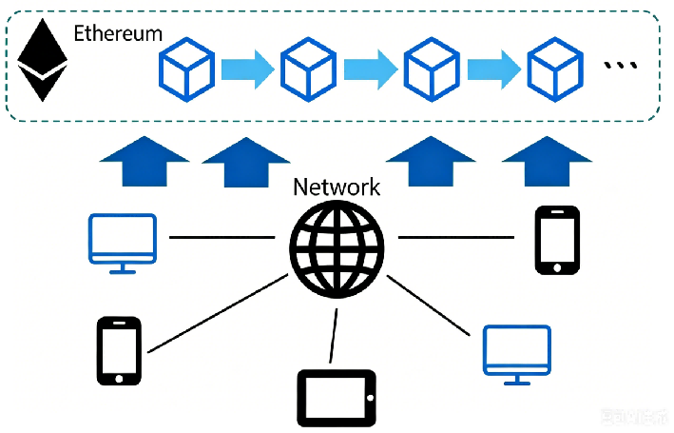
그림 Ⅱ-1. 이더리움과 블록체인

2.1.3 이더리움 스마트 계약
이더리움은 분산형 상태기계로서 그 핵심은 스마트 계약에 있다. 스마트 계약의 개념은 1990년대 닉 사보(Nick Szabo)에 의해 처음 제안되었다[6]. 스마트 계약은 이더리움에서 자동으로 실행되는 프로그램을 의미하며, 이더리움 블록체인상의 특정 주소에 저장된 코드와 데이터의 집합이다. 즉, 스마트 계약은 이더리움의 기계적 상태를 구성하는 필수적인 요소이며, 상태 변경을 실현하기 위해서는 스마트 계약의 배포와 실행이 반드시 필요하다.
스마트 계약은 솔리디티(Solidity) 언어를 사용하여 구현됩니다. 이더리움에 참여하는 모든 사용자는 자신만의 규칙과 논리를 직접 작성하고 스마트 계약에 적용한 후,이를 이더리움에 배포할 수 있습니다. 배포 과정에는 이더리움의 컴퓨팅 파워가 소요되므로 배포 주체는 해당 ‘수수료’를 지불해야 하며, 이는 이더리움에서 ‘가스(gas)’라고 불립니다. 배포된 계약은 특정 조건이 충족될 경우 자동으로 호출 및 실행될 수 있으며, 모든 사용자는 계약 주소를 통해 접근하여 입력 데이터를 제공함으로써 계약을 실행할 수 있습니다. 계약 실행 결과는 검증을 거쳐 블록에 포함되어 체인에 저장되며, 시스템의 분산 구조 덕분에 실행 결과가 조작될 수 없습니다.

2.1.4 이더리움 주소 및 거래
에이더리움에서는 모든 참여자에게 하나의 주소가 할당되며, 이 주소는 해당 사용자의 계정입니다. 계정의 주요 용도는 참여자가 체인상의 가상 화폐를 저장하는 것이며, 계정 주소만 있으면 에이더리움의 다양한 활동에 참여할 수 있습니다. 에이더리움에는 두 가지 유형의 계정이 있습니다. 하나는 앞서 언급한 사용자 계정으로, 외부 계정이라고도 하며, 해당 사설 키를 보유한 사용자가 관리합니다. 다른 하나는 앞서 설명한 스마트 계약 계정, 즉 계약 계정입니다. 계약 계정은 모두 코드에 의해 제어됩니다.
이더리움 플랫폼에서의 모든 활동은 ‘트랜잭션’ 형태로 수행됩니다. 트랜잭션은 주로 두 가지로 나뉩니다: 하나는 메시지 호출(Call) 트랜잭션이고, 다른 하나는 본 문서의 이전 섹션에서 소개된 배포 계약 트랜잭션입니다.

2.1.5 이더리움의 보안성
이더리움은 분산형 시스템 아키텍처와 스마트 계약을 활용하여 안전하고 수정 불가능한 데이터 저장을 실현하고 있습니다. 그러나 최근 몇 년간 이더리움에서는 다수의 보안 사고가 발생했으며, 이러한 사고들은 대부분 스마트 계약 코드의 구현 논리가 부실하거나 런타임 중 이상이 발생했기 때문입니다. 또한 대부분의 악의적 공격은 스마트 계약 프로젝트의 호출 경로에 이상이 존재하는 것을 표적으로 합니다. 주요 공격 유형은 다음과 같습니다:
1) 재진입 공격(Reentrancy Attack): 이 공격에서는 공격자가 계약 코드 내의 문장 오류를 이용하여 한 번의 호출 실행이 완료되기 전에 해당 계약을 반복적으로 호출함으로써 비정상적인 호출 경로가 발생하게 합니다. 재진입 공격은 계약의 동작이 이상을 일으키거나 계약이 보유한 토큰 자원이 고갈될 수 있습니다. 그림 2-3은 재진입 공격의 예시입니다.
2)플래시 대출 공격(Flash Loan Attack): 플래시 대출은 탈중앙화 금융 애플리케이션(DeFi)에서 여러 차례 발생한 바 있으며, 공격자는 무보증·즉시 대출 형태의 플래시 대출을 이용해 시장을 조작하고 DeFi 프로토콜의 취약점을 악용하여 공격을 수행합니다. 이러한 공격은 릴리크 풀 내 가격 차이를 활용한 아비트리지 거래 방식으로, 일반 거래와 비교했을 때 거래 경로에서 뚜렷한 차이를 보입니다.
3) 서비스 거부 공격(DoS, Denial of Service Attack): 이 공격은 스마트 계약에 비정상적인 수의 요청을 보내 정상적으로 요청하는 사용자에게 서비스를 제공하지 못하게 만들며, 동시에 비정상적인 호출 경로도 생성합니다.
4) 프론트 런 공격(Front Running): 이더리움에서는 거래가 실행되기 전에 ‘연결 대기(pending)’ 상태로 처리됩니다. 공격자들은 이러한 점을 악용하여 더 높은 가스 비용을 부과하고,거래가 확인되기 전에 대기 중인 거래 정보를 이용해 사용자의 이익을 침해합니다. 이 과정에서 공격자는 비정상적인 계약 호출을 수행하므로, 거래의 호출 경로에도 그 변화가 반영됩니다.
5) 정수 오버플로우 Integer Overflow: 정수 값이 그 최대 한계를 초과할 때 발생하는 인코딩 오류로, 예기치 못한 호출 경로를 유발하여 스마트 계약의 작동에 이상이 생길 수 있습니다.
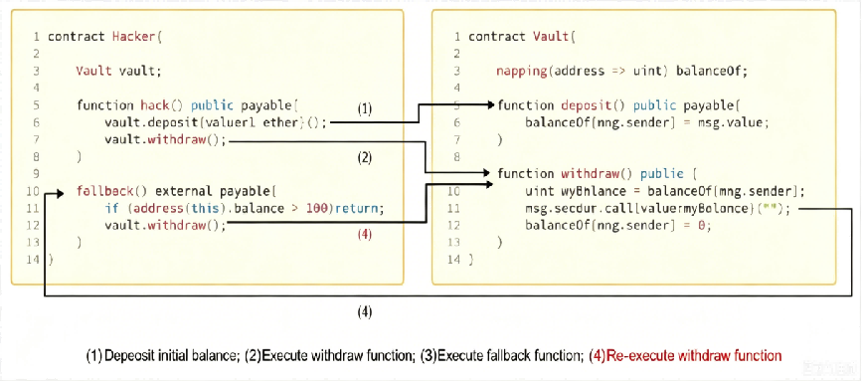
그림 Ⅱ-2. 재진입 공격의 예시

2.2 그래프 신경망
심층 학습은 최근 몇 년간 주목받는 핵심 학문 분야로 자리매김하였으며, 폭과 깊이 모두에서 상당한 발전과 진보를 이루었습니다. 단순한 이미지 인식에서부터 다중 모달 데이터 처리 방식에 이르기까지, 분류 작업 수행에서 생성형 대화 실현에 이르기까지 심층 학습의 지능 수준은 날로 높아지고 있습니다. 그 중에서도 이정표적인 기술로 꼽을 수 있는 것은 그래프 신경망의 등장입니다.
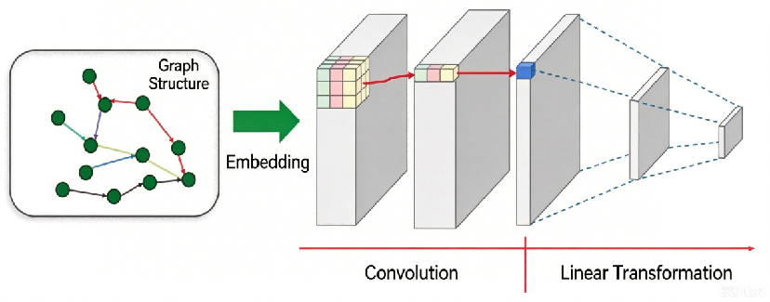
그림 Ⅱ-3. 컨볼루션 과정
현실 세계에서는 최적 경로 문제, 소셜 네트워크, 단백질 간 상호작용 관계 등 다양한 문제의 시나리오를 위상 그래프로 추상화할 수 있다. 그러나 그래프 처리는 딥러닝 분야에서 오랫동안 해결하기 어려운 과제로 남아 있다. 첫째, 그래프가 비유기직 공간을 가지므로 임베딩 처리가 어렵고, 이에 따라 하류 작업을 수행하는 것도 불가능하다. 둘째, 현실 세계의 그래프 시나리오는 거의 모두 이질적인 구조를 가지며 노드 자체가 무질서한 상태이므로 양이나 순서 측면에서 전통적인 딥러닝 방법으로 적합시키는 것이 매우 어렵다. 이러한 이유로 그래프 표현은 더욱 복잡해진다. 따라서 무질서하고 불규칙하며 비구조적인 데이터 구조인 그래프를 어떻게 처리할 것인지가 그래프 신경망이 해결해야 할 핵심 과제가 되었다.
그래프 신경망(GNN)은 처음으로 마르코 고리(Marco Gori), 프란코 스카르셀리(Franco Scarselli) 등에 의해 제안되었다[7]. 이 용어는 현재 그래프 구조를 다루는 다양한 신경망들을 통칭하는 개념으로 볼 수 있다. GNN의 관점에서 보면, 모든 그래프 신경망은 정보의 전달과 집계를 통해 그래프의 특성을 학습하고 하위 작업을 수행한다. 그중 그래프 컨볼루션 네트워크(GCN, Graph Convolution Network)는 최초로 제안된 GNN의 한 유형이며, 그래프 컨볼루션의 개념을 가장 잘 보여주는 모델이다. 그래프 컨볼루션 네트워크는 인접 노드들 간의 컨볼루션 연산을 기반으로 하여, 각 노드의 자체 특성과 인접 노드들의 특성을 함께 처리함으로써 자신의 노드 정보 표현을 업데이트한다.이러한 다층적 컨볼루션 처리를 통해 각 노드는 여러 단계에 걸친 이웃 노드의 정보를 학습하게 된다. 또한 다양한 GNN 모델들도 각기 다른 그래프 작업 요구사항에 맞춰 특화된 구조를 갖추고 있다.

2.3 대규모 언어 모델에 관한 지식

2.3.1 주의 메커니즘
주의 메커니즘은 처음으로 컴퓨터 비전 분야에서 제안되었습니다.2014년 구글 마인드(Google Mind)는 논문 『Recurrent Models of Visual Attention』을 발표하며 이 메커니즘을 대중에게 널리 알리고 그 보급을 촉진했습니다[8]. 해당 연구에서 연구팀은 RNN 모델에 주의 메커니즘을 혁신적으로 추가하여 이미지 분류 과제에 적용했으며, 독특한 성능을 입증했습니다. 2017년에는 구글 기계 번역 팀이 『Attention is All You Need』라는 논문을 통해 단지 주의 메커니즘만으로도 기계 번역 과제를 성공적으로 수행하는 뛰어난 결과를 거두었습니다.이후 Attention 메커니즘은 학계와 산업계의 연구 중심으로 빠르게 부상하며, 다양한 관련 연구 및 응용 탐구의 열풍을 일으켰다.
주의 메커니즘은 자연어 처리 과제에서 입력 문장의 단어 분할이 출력 문장의 단어 생성에 미치는 영향 정도로 이해할 수 있습니다. 즉, 일련의 입력 문장과 출력 문장을 분석할 때 각 입력 단어 분할이 각 출력 단어 분할에 미치는 영향의 강도를 파악해야 하며, 이를 확률 분포로 이해할 수 있습니다. 출력 단어 분할에 큰 영향을 미치는 입력 단어 분할은 해당 출력 단어 분할에 의해 더 높은 확률 값으로 기록됩니다.

2.3.2 변압기 아키텍처
트랜스포머는 주로 인코더와 디코더로 구성되어 있습니다. 인코더는 입력 시퀀스를 연속적인 벡터 표현으로 인코딩하며, 디코더는 인코더의 출력과 이전에 생성된 출력 시퀀스를 기반으로 다음 출력을 생성합니다.
자주성 메커니즘은 트랜스포머 아키텍처의 핵심 요소로, 주로 행렬 곱을 통해 구현된다. 입력 시퀀스의 각 요소에 대해 자주성 메커니즘은 먼저 쿼리 벡터(Query), 키 벡터(Key), 값 벡터(Value)의 세 개의 벡터를 생성한다. 이 세 벡터는 일반적으로 입력 요소에 대한 선형 변환을 통해 얻어진다. 자주성 메커니즘을 통해 트랜스포머 아키텍처는 순환 신경망이나 컨볼루션 신경망에 의존하지 않고도 시퀀스 데이터를 효과적으로 처리하며, 효율적인 정보 교환과 특징 추출을 실현할 수 있다.
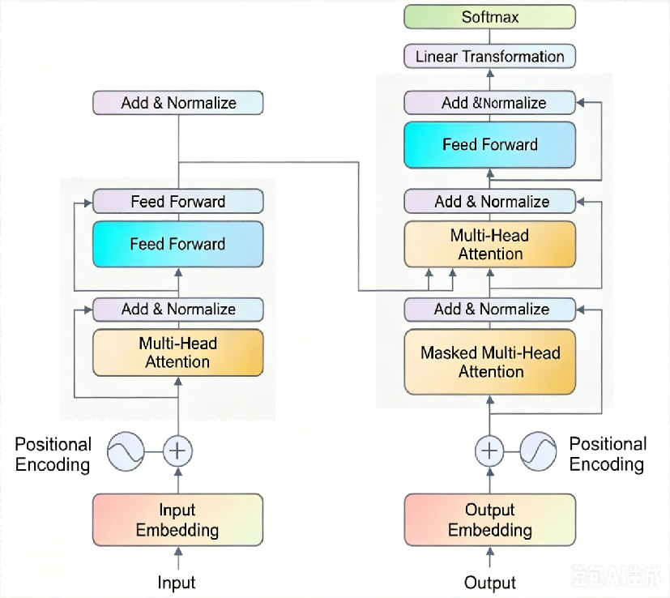
그림 Ⅱ-4. 트랜스포머 인코더 및 디코더 아키텍처
더 안정적이고 포괄적인 주의 메커니즘을 구현하기 위해 트랜스포머에는 멀티헤드 주의(Multi-Head Attention) 개념이 도입되었다. 멀티헤드 주의 메커니즘은 입력 시퀀스에 단일한 주의 계산을 적용하는 것이 아니라, 여러 개의 주의 ‘헤드’를 동시에 실행하여 서로 다른 부분공간의 관점에서 입력 시퀀스 내 요소들 간의 상호작용을 포착한다.이 메커니즘은 모델의 입력 시퀀스 이해 능력을 크게 향상시켜 보다 포괄적이고 복잡한 정보를 추출할 수 있게 한다.

2.3.3 대규모 언어 모델과 Llama
대규모 언어 모델은 최근 몇 년간 급속한 발전을 이루며 현재 딥러닝 분야의 주요 연구 대상이 되고 있으며, 뛰어난 사고 능력과 텍스트 생성 능력을 바탕으로 다양한 분야에서 점점 더 중요한 역할을 수행하고 있습니다. 다수의 대규모 언어 모델 중에서도 Llama 모델은 오픈소스 특성과 우수한 성능 덕분에 현지에서 대규모 모델을 배포할 때 가장 우선적으로 선택되는 모델로 자리매김했으며, 이로 인해 그 보급률이 다른 모델들보다 앞서 있습니다[9].

2.3.4 대규모 언어 모델의 저 ран크 적응 미세조정(LoRA, Low-Rank Adaptation of LLMs)
심층 학습 모델이 지속적으로 진화하는 오늘날, 모델의 파라미터 규모는 점점 더 커지고 있으며,이러한 모델들을 효율적이고 저비용으로 최적화하는 것은 연구의 주요 과제가 되었습니다. LoRA(Low-Rank Adaptation) 미세조정 기술은 바로 이러한 배경 하에서 개발된 혁신적인 기술입니다.
LoRA 마이크로테이닝의 핵심 개념은 사전 훈련된 모델을 기반으로 전체 모델의 파라미터를 대규모로 업데이트하지 않고도 학습 가능한 저 ран지 행렬을 도입하여 모델을 미세 조정하는 것입니다. LoRA 마이크로테이닝은 모델의 특정 계층에 이러한 저 ран지 행렬 모듈을 삽입합니다. 이 모듈들은 원래 모델의 파라미터 행렬에 비해 파라미터 수가 크게 줄어든 낮은 ран지를 가지며, 이러한 저 ран지 행렬의 파라미터를 조정함으로써 LoRA는 낮은 계산 부하로도 모델을 효과적으로 조정하여 특정 하류 작업에 적합하게 만들 수 있습니다.
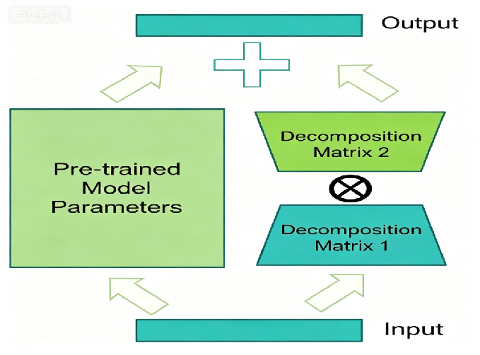
그림 Ⅱ-4. LoRA 구현 개요도

Ⅲ AIB2PSec 서비스 유사성 식별 기술 연구
스마트 계약 프로젝트 수준에서 비즈니스 로직에 기반한 프로젝트 분류를 실현하기 위해, 본 연구는 그래프 신경망 기반의 비즈니스 유사성 인식 기술을 제안한다. 이 기술은 프로젝트의 실행 중 스마트 계약 호출 행위 및 논리 구조를 추출하여 프로젝트 단위의 비즈니스 로직 주요 구조 그래프를 구성하고, 그래프 신경망을 활용해 비즈니스 특성과 구조적 관계를 통합하고 분석함으로써 스마트 계약 프로젝트 간의 비즈니스 유사성을 식별할 수 있도록 한다.

3.1 프레임워크 설계 개요
본 연구는 스마트 계약 프로젝트에서 자동화된 악의 탐지 기능을 구현하는 것을 목표로 하며, 서로 다른 비즈니스 로직이 직면할 수 있는 보안 취약점도 다양하다. 이에 따라 각각의 비즈니스 로직에 맞춰 차별화된 보안 위협에 대응해야 하는 요구가 제기된다. 따라서 본 연구에서는 악의 탐지를 수행하기 전에 먼저 비즈니스 로직을 식별하는 작업을 완료해야 한다[10].
이더리움의 PancakeBunny 프로젝트는 스마트 계약을 기반으로 운영됩니다.이 프로젝트는 Vault(고금함 계약), Minter(마이너 계약), PriceCalculator(가격 계산 계약)의 세 개의 스마트 계약으로 구성되어 있습니다. Vault(고금함 계약)은 프로젝트에 접근하는 주요 경로로, 다양한 토큰의 투자를 수령하고 이를 프로젝트의 유동성 풀(Liquidity Pool, 이더리움의 탈중앙화 거래소의 일부로, 서로 다른 토큰 간 환율에 영향을 미친다)에 저장합니다. 이후 Vault는 유동성 풀에 투입된 토큰의 양을 기반으로 마이너 계약이 투자자에게 지급할 보상 토큰을 생성하도록 제어합니다.Minter(화폐 계약)는 보상 토큰 계약을 호출하여 보상 토큰을 생성하며, 보상 토큰의 수량은 PriceCalculator(가격 계산 계약)에 의해 투자 후 발생하는 새로운 유동성을 기준으로 산정됩니다. 이 프로젝트의 업무 실행 로직은 그림 3-1에 나와 있습니다.
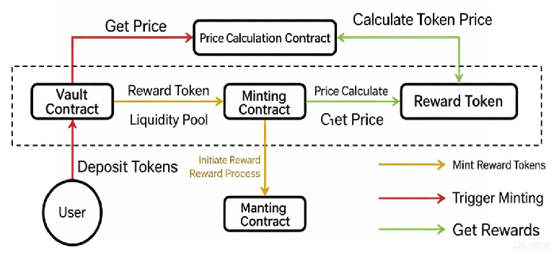
그림 Ⅲ-1. 팬케이크반니의 프로젝트 아키텍처
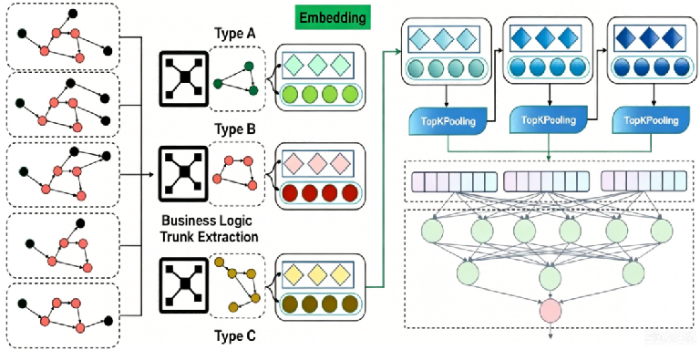
그림 Ⅲ-2. 그래프 신경망 기반의 서비스 유사도 식별 기술
본 절에서는 본 연구가 스마트 계약 프로젝트의 이상 탐지 기술 방안을 제시한다. 앞서 논의한 바와 같이, 스마트 계약 프로젝트의 이상을 탐지하는 핵심은 거래의 제어 흐름과 상태 변화에 있다.구체적으로는 공격 거래에 의해 유발되는 이상 호출 및 이상 데이터 상태를 포착하는 것이다. 그러나 다양한 유형의 프로젝트는 비즈니스 측면에서 상당한 차이를 보이며, 특정 프로젝트가 공격당할 경우 비슷한 비즈니스 구조를 가진 다른 프로젝트들도 공격 위험에 노출된다[11]. 스마트 계약 프로젝트의 악의적 행위를 보다 효과적으로 탐지하기 위해, 본 연구는 먼저 그래프 신경망 기반의 비즈니스 유사성 식별 기술을 연구한다(전체 프레임워크는 그림 3-2 참조). 이를 통해 프로젝트의 비즈니스 로직 핵심 요소를 추출하고, 그래프 신경망을 활용하여 비즈니스 특징을 통합 학습함으로써 프로젝트 간 비즈니스 유사성을 식별한다.이 기술을 실현하기 위해 본 장에서는 세 가지 연구 방향을 제시한다.
1) 스마트 계약 프로젝트의 비즈니스 로직 주요 구조도 추출.본 연구에서는 클러스터링 알고리즘을 설계하여 프로젝트의 과거 거래 데이터 세트를 기반으로 비즈니스 로직 주요 구조도를 구성하고, 거래 실행 시 생성된 바이트 코드로부터 해당 프로젝트 산하 스마트 계약들의 호출 경로를 재구성하며, 거래 내에서 빈번하게 발생하는 호출 관계들을 선별하여 통합하여 주요 구조도를 생성한다.
2) 그래프 특성 임베딩 표현. 메인 네트워크 정보를 기반으로 그래프 임베딩 표현을 생성하고, 스마트 계약의 특성, 계약 호출 관계, 계약 호출 유형 등의 정보를 정리 및 데이터 전처리한 후 프로젝트 데이터 소스에 따라 레이블을 추가하여 감독 학습에 활용함으로써 그래프 네트워크 모델에 적합한 임베딩 데이터 세트를 확보한다.
3) 모델 네트워크 구축. 특징 집계 및 다층 벡터 머신을 포함하는 그래프 네트워크 모델을 구축하고, 컨볼루션 과정에서 발생하는 심층 특징의 퇴화 효과를 완화하기 위해 잔차 연결을 도입하여 모델이 비즈니스 로직의 주요 네트워크에 속한 심층 및 표층 특징을 학습할 수 있도록 한다. 이를 통해 더 많은 정보를 수집하여 비즈니스 유사도 인식에 활용한다.

3.2 스마트 계약 프로젝트의 비즈니스 로직 주요 구조도 추출
비즈니스 로직의 핵심 네트워크를 구성하는 주요 요소는 스마트 계약이므로,가장 우선적으로 해야 할 과제는 모니터링 대상 프로젝트가 포함하는 하위 스마트 계약들을 파악하는 것입니다. 객관적으로 볼 때, 특정 스마트 계약 프로젝트에 포함된 계약 주소는 이더리움 브라우저에서 확인할 수 있지만, 이러한 정보는 해당 프로젝트 소유자가 직접 공개한 것이며, 일반 사용자는 자신이 보유한 실제 데이터를 활용해 브라우저에 표시된 정보의 진실성을 검증하기 어렵습니다. 따라서 일부 간과될 수 있는 정보들은 비즈니스 유사성 검출에 적용되지 못하게 되어 검출 결과에 일정 부분 영향을 미칠 수 있습니다. 일부에서는 공식 웹사이트에 게재된 스마트 계약 정보가 완전해야 한다고 생각할 수 있지만, 공식 웹사이트의 정보 출처 역시 간과할 수 없는 중요한 문제입니다.더 중요한 점은, 본 논문의 앞부분에서도 언급했듯이 일부 스마트 계약 프로젝트는 공개 소스 코드를 제공하지 않으며, 이러한 프로젝트에 대한 악의적 탐지도 고려해야 한다는 것입니다. 따라서 본 연구는 에이더리움 브라우저를 통해 상기 데이터를 수집하는 대신 모니터링 대상 프로젝트의 거래 데이터를 기반으로 스마트 계약 프로젝트의 핵심 비즈니스 로직을 추론합니다.
일반적으로 한 거래의 정보에는 발행자(외부 계정), 수취자(스마트 계약 프로젝트의 입구), 그리고 거래 매개변수가 포함됩니다. 본 연구는 전체 노드 또는 아카이브 노드에서 디버깅을 수행함으로써 거래 호출에 관한 정보를 확보했습니다. 거래 호출은 여러 개의 연속적인 메시지 호출로 구성되며, 이러한 메시지 호출은 두 스마트 계약 간의 호출 관계(즉, 바이트 코드 실행 과정에서의 외부 호출)를 나타냅니다. 이는 거래 실행 시의 제어 흐름을 드러내는 반면, 메시지 호출에 전달되는 매개변수와 관련된 상태 변화는 거래 실행 시의 데이터 흐름을 보여줍니다.본 연구소가 직면한 과제는 모든 메시지 호출 정보 중에서 동일 프로젝트 내의 호출 정보를 식별하고 선별한 후, 이를 활용하여 전체 프로젝트를 통합함으로써 최종적으로 프로젝트의 비즈니스 로직 핵심 구조를 도출하는 것입니다.
스마트 계약 프로젝트 내부의 메시지 호출 패턴은 고정된 비즈니스 모델에 따라 상당히 안정적인 상태를 보입니다. 그러나 거래 발신자와 관련 매개변수 값이 변동됨에 따라 프로젝트 외부 스마트 계약의 메시지 호출은 제어 흐름과 데이터 흐름 모두에서 큰 차이를 나타내므로 확실한 구조 정보를 수립하기 어렵습니다. 실제로 관찰된 메시지 호출 데이터에 통계 분석을 적용하면, 프로젝트 내부와 외부의 메시지 호출 빈도에 명확한 차이가 존재함을 확인할 수 있습니다.
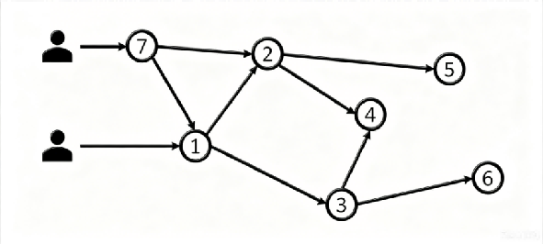
그림 Ⅲ-3. 스마트 계약 거래의 원시 데이터
그림 3-3에 나와 있듯이, 이는 여러 건의 거래가 실행된 사례입니다.그림에서 화살표가 가리키는 번호 노드가 바로 스마트 계약입니다. 예를 들어 “①→②”는 스마트 계약 1이 스마트 계약 2를 호출하는 것을 의미합니다.
내부 정보를 보다 정확하게 확보하기 위해 본 연구는 유사한 프로젝트들을 클러스터링 기술을 활용하여 그룹화하였다. 이를 통해 동일 프로젝트에 속하는 거래들이 통합되었으며, 이후 생성된 클러스터 결과를 바탕으로 프로젝트가 평가되었다. 더 나아가 본 연구는 각 프로젝트의 비즈니스 로직 핵심 구조를 구조적 특성과 운영 상태를 포함하여 보다 직관적으로 제시할 수 있다. 이러한 기술을 통해 얻어진 비즈니스 로직 핵심 그래프는 프로젝트의 추가 분석 및 평가에 매우 중요한 가치를 지닌다.

3.3 그림 특징의 임베딩 표현
외부 계정이든 스마트 계약 주소를 통한 거래 내용이든,서로 다른 주소 간의 거래 빈도와 동일 프로젝트 내 다른 주소들의 상황을 고려해야 하며, 송금 거래의 거래 금액 역시 반드시 반영되어야 합니다. 이러한 요소들은 주소가 보내는 쪽인지 받는 쪽인지에 따라 각각 구분하여 검토해야 합니다. 또한 외부 계정과 스마트 계약 자체도 명확히 구분되어야 합니다[12]. 스마트 계약은 일반적인 외부 계정에는 없는 특성들을 지니고 있으며, 프로젝트 내에서 수행하는 역할과 제공하는 기능도 서로 다릅니다.
스마트 계약이 전송과 같은 완전한 거래를 수행하기 위해 호출될 때, 전체 과정은 바이트코드 수준에서 여러 개의 원자 단위 단계로 나뉘어 순차적으로 실행됩니다. 각 스마트 계약 주소는 거래 내에서 수행되는 소규모 바이트코드 구간을 처리하며, 이러한 부분은 스마트 계약의 기능을 상징하는 중요한 정보입니다. 따라서 본 기술은 Transformer 모델을 활용하여 스마트 계약을 단위로 하여 해당 계약의 거래 내 연산 코드 시퀀스를 임베딩함으로써 계약 주소의 정점 특성 표현을 생성합니다. 이는 모델이 비즈니스 유사도 인식 작업에서 더 높은 정확도를 달성하는 데 도움이 됩니다. 이 과정의 직관적인 표현은 그림 3-4에 나와 있습니다.
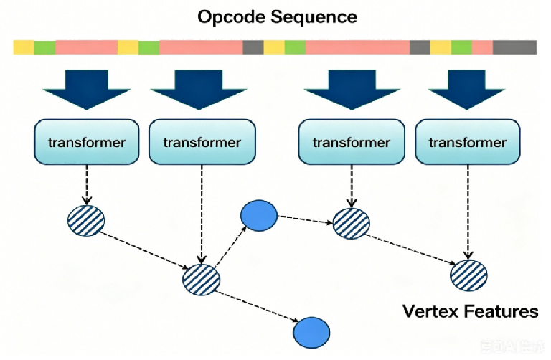
그림 Ⅲ-4. 트랜스포머를 정점으로 사용하여 작업 임베딩을 생성하는 방법

3.4 모델 네트워크 구축
이전 섹션에서는 그래프 구조의 노드와 엣지에 대한 특징 표현을 소개하였으며, 이들은 네트워크 모델의 입력으로 사용된다. 그래프 컨볼루션 신경망(GCN)의 설계에서는 잔차 네트워크(ResNet)의 구조를 참고하여 모델을 구성하였으며, GCN은 본 연구의 네트워크 모델에서의 컨볼루션 레이어 설계에도 적용되었다[14].
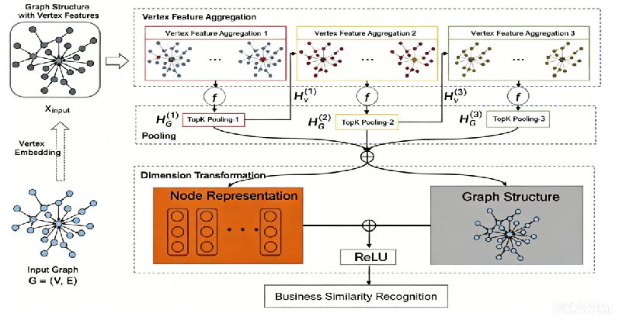
그림 Ⅲ-5. 네트워크 모델 아키텍처
본 연구에서 제안한 그래프 신경망 모델은 네 가지 구성 요소로 이루어져 있다.즉, 그래프 컨볼루션 신경망 기반의 컨볼루션 레이어, TopK 풀링 기반의 풀링 레이어, 선형 변환 레이어, 그리고 비선형 활성화 함수(ReLU 함수)이다.이 모델은 특징 추출 및 그래프 구조 학습을 위해 3개의 잔차 네트워크를 사용한다.각 레이어는 두 가지 연산 과정으로 구성되어 있으며, 하나는 특징 집계를 위한 컨볼루션 연산이고 다른 하나는 전역 최대값 및 전역 평균값을 계산하는 풀링 연산이다. 또한 각 레이어의 마지막 단계에서는 노드의 중요도에 따라 순서가 정렬된다. 더불어 대규모 토폴로지 그래프 구조의 경우 TopK 풀링을 활용하여 장거리 노드 간의 융합 효율을 향상시킨다.그러나 덜 중요한 노드를 제거할 경우 발생할 수 있는 정보 누락의 영향을 줄이기 위해, 본 연구는 각 풀링 계층 이후에 전역 정보를 집계하기 위한 리드아웃 계층을 추가하였습니다. 이러한 설계는 모든 노드가 세 번째 계층 외부의 노드로부터 학습할 수 있도록 보장함으로써 특징 표현 능력과 처리 효율성을 향상시킵니다. ResNet 이후에는 선형 변환 계층과 ReLU 활성화 함수를 적용하여 차원 변환을 수행하고 작업 출력을 생성합니다. 잔차 네트워크의 설계는 본 기술 모델의 가중치 최적화에 도움을 주며, 점프 연결을 사용함으로써 그래디언트 소실 문제를 해결할 수 있어 잔차 네트워크의 또 다른 주요 장점입니다. 잔차 메커니즘의 형식화된 표현은 다음 공식과 같습니다:
y = F(x, {wi}) + x
여기서 y는 출력을, x는 특징 행렬을, F(·)은 학습이 필요한 잔차 함수를 나타내며,이는 일련의 컨볼루션, 정규화 및 활성화 연산으로 구성된다. wi는 해당 함수 내에서 학습 가능한 파라미터 집합을 의미한다. 잔차는 입력과 출력 간의 차이를 나타내며, 두 데이터의 특징 모두를 잘 유지할 수 있다. 이러한 설계를 통해 본 기술로 구축된 그래프 네트워크 모델은 특징 표현을 최대한 보존함으로써 모델의 정확도 향상에 효과적으로 기여한다. 본 연구에서 설계한 그래프 모델 네트워크는 그림 3-5에 나와 있다.

3.5 실험 평가

3.5.1 다양한 규모의 비즈니스 주요 간선 도표에 대한 식별 효과 평가
본 연구의 설계에서는 스마트 계약 프로젝트의 비즈니스 주간 그래프 내 노드 선정에 조건을 적용한다. 즉, 특정 노드(즉, 스마트 계약)의 출도 값과 입도 값이 일정 기준에 도달해야 비즈니스 논리 주간 구축에 사용될 수 있다[15]. 따라서 본 절에서는 다양한 규모의 주간 그래프에서 비즈니스 유사성 식별 과제의 정확도에 미치는 영향을 분석하기 위한 아블리전 실험을 수행한다.
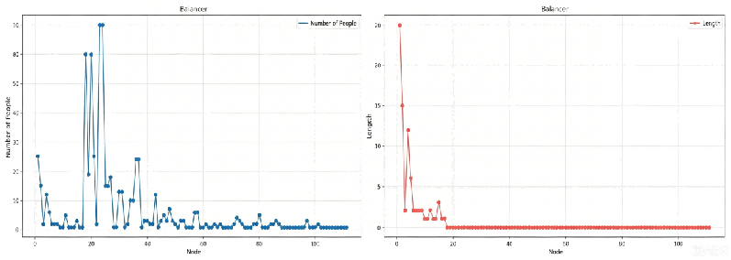
(a) 밸런서 프로젝트 주소의 입력 간수 (b) 밸런서 프로젝트 주소의 출력 간수
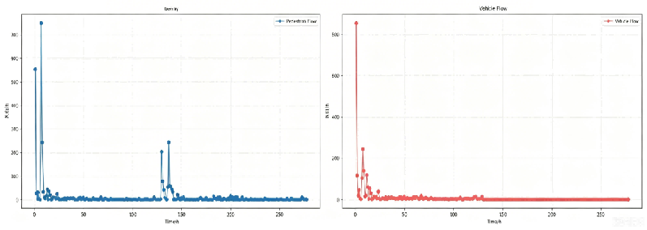
(c) 1inch 프로젝트 주소의 진입도 값 (d) 1inch 프로젝트 주소의 출발도 값
그림 Ⅲ-6. 스마트 계약 프로젝트 주소의 출도 값과 입도 값
먼저,본 연구는 거래 행위에서 추출된 모든 스마트 계약 주소의 출도 값과 입도 값을 통계적으로 분석하였다.다양한 프로젝트 간 주소들의 수치적 차이는 상당히 크지만 분포 경향은 유사하다.이에 발레어(Balancer) 및 1인치(1inch) 프로젝트(둘 다 DEX 범주)를 예로 들어 일반적인 분포 특성을 직관적으로 보여준다. 발레어 프로젝트의 노드 입도 값과 출도 값 정보는 그림 3-6의 선형 그래프(a) 및 (b)에,1인치 프로젝트의 경우 선형 그래프(c) 및 (d)에 각각 나타내어 있다.
보시다시피,다양한 스마트 계약 주소 간의 상호작용 빈도는 매우 다양하며, 대부분의 주소에서 상호작용 횟수가 1 또는 0입니다.규모를 합리적으로 관리하기 위해 본 연구에서는 세 가지 임계값을 사용하여 프로젝트의 모든 노드를 수치적으로 네 그룹으로 나누었습니다. 각 그룹은 중앙값, 평균값, 그리고 평균값과 표준편차의 합입니다.구체적인 네 그룹은 다음과 같습니다:
1) 규모 1: 출도 값(입도 값)은 평균과 표준편차의 합보다 작거나 같아야 합니다.
2) 규모 2: 출도 값(입도 값)이 평균값 이상이어야 합니다.
3) 규모 3: 출도 값(입도 값)이 중앙값 이상이어야 합니다.
4) 규모 4: 모든 노드를 포함합니다.
이러한 기반 위에서 본 연구는 DEX 프로젝트 카테고리에 대해 다양한 규모의 메인 그래프에서 인식 정확도를 평가하는 실험을 수행하였다. 실험 결과는 그림 3-7에 나와 있다. GCN은 전반적으로 비교적 안정적이며, 모든 규모에서 인식 정확도가 80%를 초과하는 것으로 나타났다. SAGE 역시 메인 그래프의 규모가 커질수록 정확도가 향상되어 대규모 데이터 처리에 더 적합하다는 점이 확인된다. 특히 GAT는 가장 작은 규모의 메인 그래프에서 99%의 정확도를 달성했으나, 다른 세 가지 규모에서는 그와 큰 차이를 보였으며, 이는 최소 규모 메인 그래프에서 과학습 현상이 발생했을 가능성이 있다. GIN은 세 번째 규모의 비즈니스 메인 그래프에서 가장 우수한 성능을 보였다.
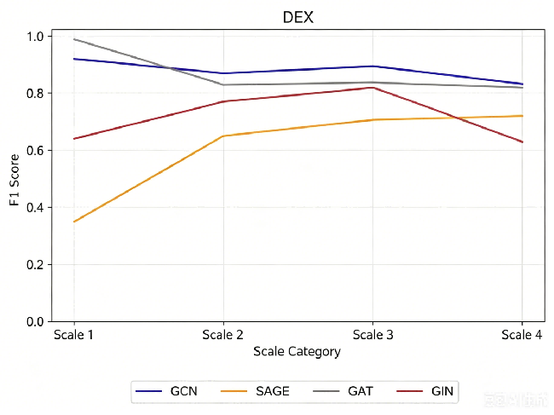
그림 Ⅲ-7. 다양한 비즈니스 주幹 도표 규모에서의 모델 평가 결과

Ⅳ AIB2PSec 악성코드 탐지 기술 연구
이더리움 생태계의 스마트 계약 프로젝트에서 보다 포괄적이고 정확하며 자동화된 악의 탐지가 가능하도록 하기 위해, 본 장에서는 대규모 언어 모델 기반의 악의 탐지 기술을 제안한다. 이 기술은 거래 실행 시 생성되는 바이트코드로부터 의미를 추출하여 거래 실행 과정의 호출 경로 및 외부 상태 변화를 효과적으로 포착하고, 그래프 컨볼루션 메커니즘과 자기 주의 메커니즘을 활용해 거래 호출의 핵심 특징을 강조함으로써 개선된 자연어 기반 거래 설명을 구축한 후, 이를 수직형 대규모 모델을 통해 악의 탐지에 적용한다.

4.1 설계 개념
이 장은 대규모 언어 모델을 기반으로 한 스마트 계약 프로젝트의 악의 탐지 기술에 대해 다룹니다. 동일하게 거래의 바이트코드를 활용하지만, 거래 바이트코드에 포함된 작업 순서 정보와 상태 변화에 중점을 두고, 그 의미 정보를 자연어 표현으로 변환한 후 대규모 언어 모델을 사용하여 거래의 실행 데이터 흐름과 제어 흐름을 종합적으로 분석함으로써 악의적인 거래를 식별합니다.
본 연구는 거래 분석이 두 가지 조건을 충족해야 한다고 주장한다.
1) 대규모 언어 모델을 활용하여 복잡한 정보를 효과적으로 분석하고 추출한다;
2) 트랜잭션의 연산 코드 시퀀스를 일관된 자연어 설명으로 변환한다.이 두 가지 원칙에 따라 본 연구는 먼저 트랜잭션 바이트코드를 연산 코드로 복원하고, 함수 서명 라이브러리를 활용하여 연산 코드 시퀀스를 추가로 해석함으로써 호출 관계, 함수 정보 및 함수 실행 내역을 포함하는 호출 시퀀스를 도출한다. 이 과정은 공개된 RPC 및 API를 통해 수행될 수 있으며, 주요 구현 방법은 그림 4-1과 같다.
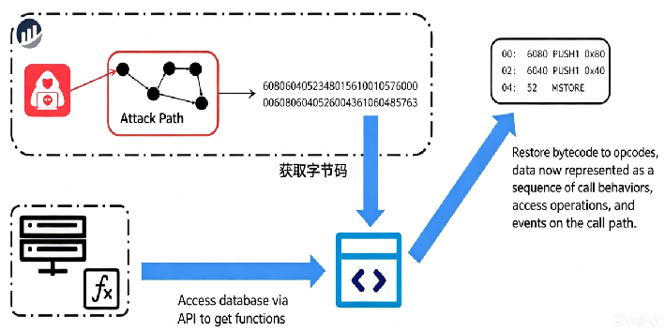
그림 IV-1. 트랜잭션 바이트 코드를 연산 코드 시퀀스로 복원하는 과정
더 낮은 비용으로 우수한 성능을 달성하기 위해 본 연구는 LoRA 미세조정 방법을 사용하여 대규모 언어 모델을 훈련시켰으며, 모델의 학습 과정에 보다 효과적으로 지도를 제공하기 위해 자연어 문장 표현 강화 기술을 개발하였다. 이를 통해 대규모 언어 모델의 거래 특성 학습에서 중점적인 요소들을 명확히 부각시켰으며, 해당 설계는 거래 데이터를 두 가지 측면에서 처리한다.
1) 중요한 객체를 선택하세요. 트랜잭션 호출 내의 객체들은 각각 다른 중요도를 가지고 있습니다.
2) 중요한 거래 호출 경로를 선정하십시오. 완전한 거래 호출 체인에는 많은 작업이 포함되어 있어 대형 모델의 주의 집중에 일정한 부정적 영향을 미칠 수 있으므로, 완전한 호출 경로를 제공하는 동시에 대형 모델의 주요 관심 사항을 명확히 안내해야 합니다

4.2 기술 방안
이 장에서는 대규모 언어 모델을 기반으로 한 악의 탐지 기술을 제안한다.이 기술은 원시 거래 호출 경로 데이터에 대해 자연어 표현 형태의 자동 전처리를 수행하며, 거래 호출 경로 내 주요 호출 객체 및 호출 순서도 적절히 강조하고 필터링함으로써 포괄적이면서도 중점적인 전체적 설명을 생성하여 대규모 언어 모델이 보다 심층적인 비즈니스 로직 특징을 추출하고 하류 작업을 수행하도록 지원한다. 본 장에서 제안하는 대규모 언어 모델 기반 악의 탐지 기술 방안은 그림 4-2에 나와 있다. 본 연구의 주요 기술 요소는 다음과 같다:
1) 거래 호출 경로를 기반으로 한 자연어 생성 기술. 본 기술은 거래 호출 경로를 포괄적이고 완전하게 요약하여 해당하는 자연어 설명을 생성하는 것을 목적으로 한다. 먼저 본 연구는 거래 실행에 사용된 JSON 파일을 시퀀화된 데이터로 처리하며, 이 데이터에는 거래 내의 주소, 호출 관계, 함수 및 그 동작 내용이 포함된다. 이러한 시퀀화된 호출 경로를 기반으로 스택 처리와 함수 호출 트리 구축을 활용한 알고리즘을 설계하여 원시 호출 시퀀스를 구간화하고 대응하는 트리 구조를 구성한다. 이후 이 트리 구조를 순회하며 개별 언어 단락들을 결합함으로써 시스템은 함수, 주소, 호출 관계의 순서에 따라 개별 거래 호출을 처리하고 최종적으로 완전한 자연어 설명을 생성할 수 있다.
2) 그래프 컨볼루션 메커니즘을 기반으로 한 핵심 함수의 부각. 거래 호출 경로를 기반으로 한 자연어 생성 기술은 대규모 언어 모델에 포괄적인 개요를 제공할 수 있지만, 호출 정보가 방대하고 복잡하기 때문에 대규모 언어 모델은 일부 핵심 특징에 대해 특별한 주목이 필요하다. 이에 본 연구는 그래프 컨볼루션 메커니즘을 도입하여 거래의 호출 객체와 그 간의 호출 관계를 토폴로지적 그래프 구조로 추상화한다. 호출 객체는 노드로 간주되며, 인접 노드 정보의 집계를 통해 특징 학습이 이루어진다. 다층 컨볼루션 집계를 통해 중요한 노드가 부각되도록 하여 거래 호출 경로의 자연어 설명에 효과적인 보완을 제공한다.
3) 주의 메커니즘 기반의 함수 시퀀스 디스트ил레이션. 핵심 시퀀스에 대한 디스트ил레이션은 대형 모델이 특히 중점적으로 다뤄야 할 요구사항에서 비롯된다. 연구에서는 각 거래 내의 호출 객체를 대상으로 자가주의 점수를 계산하고, 가중치 행렬을 이용해 차원을 축소한다. 점수 순위를 기반으로 선별함으로써 중요한 거래 객체를 추출하여 거래 호출 경로 설명에 추가적인 중요한 보완 정보로 활용한다.
4) LoRA 마이크로테이닝 기반의 악의 탐지. 본 연구는 앞서 제시한 기술로 생성된 마이크로테이닝 템플릿을 기반으로 LoRA 마이크로테이닝 방법을 활용하여 로컬에 배포된 대규모 언어 모델을 효율적으로 학습시켜 낮은 계산 비용으로 특정 분야에 특화된 대규모 모델의 최적화를 실현하였다. 최종적으로 얻어진 모델은 프로젝트 이상 탐지 및 악의 거래 식별에 사용 가능하며, 스마트 계약 보안에 포괄적인 자동화 탐지 기능을 제공한다.
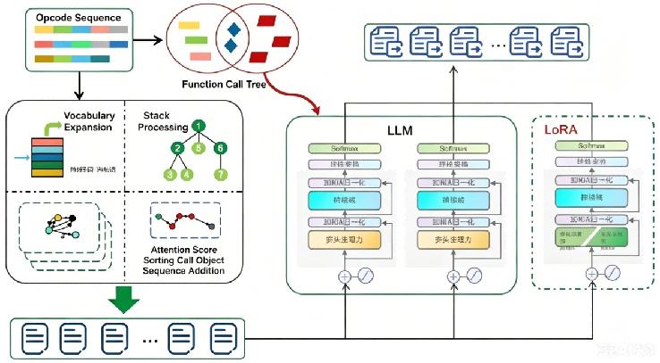
그림 IV-2. 대규모 언어 모델 기반 악의 탐지 기술 프레임워크 개요

4.3 LoRA 마이크로조정 기반의 악의 탐지
본 논문은 LoRA 마이크로테이닝 방법을 활용하여 로컬에 배포된 대형 모델에 대해 이더리움상의 악의적 거래 탐지 기능을 위한 특화된 마이크로테이닝을 수행함으로써,해당 모델이 프로젝트 관련 거래가 악의적인 거래인지 여부를 정확하게 판단할 수 있도록 한다.
본 연구에서는 로컬 서버에 대규모 언어 모델을 배포하고,이더리움의 거래 탐지 작업을 위해 어휘 목록을 확장하며,호출 객체에 대해 목적 지향적 분단을 수행하고 그 임베딩 값을 초기화하여 모델 마이크로테이닝 시 사용하는 문맥 길이를 제어하였다.또한 모델이 거래의 호출 경로를 학습하고 분석하도록 안내하는 마이크로테이닝 템플릿을 설계하였으며, 이 템플릿에는 중요한 호출 객체와 증류된 호출 경로에 주의할 것을 안내하는 내용을 포함시켰다.마지막으로 LoRA 마이크로테이닝 방법을 사용하여 훈련을 진행하여 소량의 파라미터와 낮은 훈련 비용으로도 우수한 성능을 달성하였다.
대규모 언어 모델을 사용하는 이 연구에서는 악의 탐지 작업에 맞춰 목적 지향적인 초기화를 수행하였으며, 트랜잭션 호출 경로의 동작 내용, 함수 이름 및 매개변수 등의 정보를 기반으로 어휘 목록을 확장함으로써 입력용 임베딩 범위를 축소하고 훈련 비용을 절감하였다. 대규모 모델의 마이크로테이닝 설계는 그림 4-3에 나와 있다.
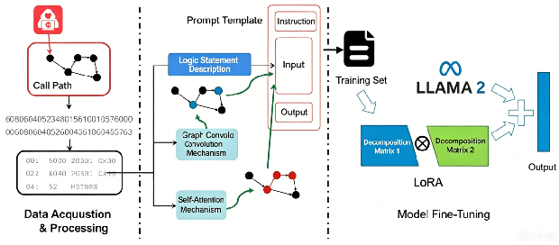
그림 IV-3. LoRA 미세조정 기반 악의 탐지

4.6 실험 평가
실험에서는 대형 모델을 배포하는 데 필요한 하드웨어 사양 및 관련 환경 설정을 주로 고려했습니다. 본 연구에서는 7B 규모의 사전 훈련된 Llama2 모델을 사용하였으며, 사전 훈련용 텍스트 파일은 영문 형식입니다. 본 논문에서는 HuggingFace 버전의 모델을 다운로드하여 로컬 서버에서 배포하였습니다.서버 시스템은 CentOS 7이며, 사용된 그래픽 카드는 NVIDIA Tesla P100 4장으로 구성되어 있으며, 개별 카드의 메모리는 16GB입니다. CUDA 버전은 11.1이며, 코드는 Python 3.9를 사용하여 작성 및 테스트되었습니다. 모델에는 PyTorch라는 딥러닝 프레임워크가 적용되었고, 그래프 컨볼루션 부분에서는 py-Geometric 외부 라이브러리를 활용했습니다. 컨볼루션 레이어는 해당 라이브러리에서 제공하는 인코딩 코드를 참고하였으나, 구현 자체는 별도로 재구성하여 수행하였습니다.대규모 언어 모델의 사용과 관련하여, 본 연구에서는 HuggingFace의 Transformer 패키지를 활용하여 마이크로테이블링 모델을 호출하고 훈련시켰으며, 주의 메커니즘은 본 연구에서 개발한 점수 계산 및 순위 기반 선별 코드를 통해 구현하였다.
실험 데이터 측면에서 본 연구는 이더리움 상의 여러 프로젝트에 대한 역사적 거래 데이터를사용하였으며,거래의 바이트 코드는 Geth v1.10.16 버전의 debug_transaction_tracer 도구를 통해 이더리움 클라이언트로부터 수집하였습니다. 거래 호출 경로 내의 함수 이름 및 매개변수 유형은 OpenChain 서명 데이터베이스의 API를 활용하여 구현되었고, 데이터 처리는 VS Code에서 수행되었습니다. 코드는 JS 언어로 작성되었으며, 주로 Axios 라이브러리를 사용하여 HTTP 요청을 구현하였습니다.

4.6.1 모델 효과 평가 지표
본 연구의 실험은 다음과 같은 몇 가지 차원에서 수행되었습니다:
1) 기타 방법들과 대규모 언어 모델의 성능 비교;
2) 악의적인 거래 식별의 정확도;
3) 다양한 규모의 훈련 데이터가 모델 성능에 미치는 영향은 본 연구가 훈련 비용과 모델 성능 간의 관계를 분석하는 데 도움을 준다.
4) 악의적 탐지 기술이 이더리움의 블록 생성 속도에 적응할 수 있을까.

4.6.2 다양한 모델 간의 비교 실험
본 연구에서는 먼저 본 논문에서 제안한 모델을 다른 악성코드 탐지 방법들과 비교한다. 기존 연구의 설명에 따라, 본 연구에서는 두 가지 베이스라인 모델과 두 가지 베이스라인 입력 내용을 설정하였다. 해당 모델들은 다음과 같다:
1) LSTM 모델;
2) 세 개의 디코더가 중첩된 Transformer 모델.
두 가지 입력 내용은 각각 다음과 같습니다:
1) 원래의 연산 코드 시퀀스;
2) 거래 작업 코드를 단위로 하는 JSON 파일입니다. 원 작업 코드의 시퀀스 형식은 표 4-1에 나와 있으며, 거래 작업 코드를 단위로 하는 JSON 파일의 일부 내용 예시는 그림 4-4에 제시되어 있습니다.
운영 코드 시퀀스 예시

표 IV-1. 연산 코드 시퀀스 예시
PUSH1 | SLOAD | SWAP1 | PUSH1 | POP | JUMP1 | · · ·
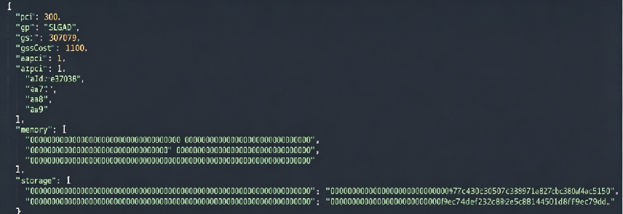
그림 IV-3. 연산 코드의 JSON 파일 형식 예시
본 연구의 실험 내용으로는 자연어 문장 설명과 자연어 문장 강화된 내용을 입력하였으며, 사용된 모델은 Llama2-7B-HF입니다. 모델 성능은 F1 값을 기준으로 평가하였고, 실험 결과는 그림 4–5에 나와 있습니다.
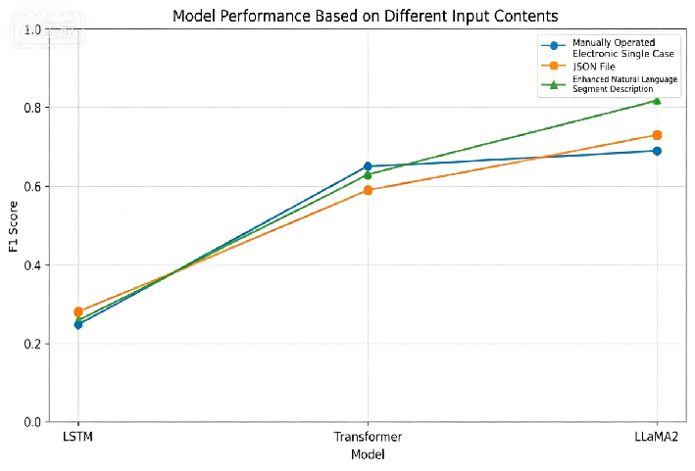
그림 IV-5. 다양한 입력 내용에 따른 모델의 성능

4.6.3 용해 실험
소멸 실험과 관련하여 본 연구는 두 가지 통제 변수를 포함한 실험을 수행하였다. 하나는 서로 다른 내용의 미세 조정 템플릿이 모델 성능에 미치는 영향이며, 다른 하나는 다양한 규모의 훈련 데이터가 모델 성능에 미치는 영향이다. 전자는 본 연구에서 제안한 문장 구간 강화 방법이 모델 성능을 개선하는 효과를 보여주며, 후자는 다양한 프로젝트 데이터의 규모가 모델 성능에 미치는 영향을 조사한다.
평가 기준과 관련하여 본 연구 역시 F1 값을 사용하여 성능을 측정하였습니다. 표 4-2와 표 4-3은 악의적 거래 식별 과제에서 대규모 언어 모델이 상기 네 가지 상황에서 보인 성능을 나타냅니다. 전반적으로 다양한 공격 거래의 식별에서 F1 값이 모두 높으며, 완전한 훈련 데이터를 사용할 경우 모든 공격 유형에 대해 0.8의 F1 값을 달성했습니다. 그래프 구조 강화 및 자가 주의 메커니즘 강화를 각각 별도로 적용했을 때도 모델의 성능은 매우 유사했으며, 단지 문단 설명만을 사용했을 때는 성능이 가장 낮았습니다.
표 IV-2. 다양한 훈련 템플릿 하에서 대형 모델의 공격 인식 성능 (제1부)

 | NLE+Graph+Attention |  |  | NLE+Graph |  | F1
 | Precision | Recall | F1 | Precision | Recall
Reentr ancy | 0.813 | 0.79 | 0.801 | 0.707 | 0.728 | 0.717
Flash loan | 0.849 | 0.815 | 0.832 | 0.63 | 0.672 | 0.650
Dos Attack | 0.777 | 0.798 | 0.787 | 0.707 | 0.683 | 0.695
FrontRunning | 0.805 | 0.811 | 0.808 | 0.679 | 0.726 | 0.702
Integer Overflow | 0.741 | 0.813 | 0.775 | 0.705 | 0.719 | 0.712
Average | 0.797 | 0.805 | 0.801 | 0.686 | 0.706 | 0.695

표 IV-3. 다양한 훈련 템플릿 하에서 대형 모델의 공격 인식 성능 (제2부)

 | NLE+Attention |  | F1 | Precision | NLE  Recall | F1
 | Precision | Recall
Reentr ancy | 0.654 | 0.672 | 0.663 | 0.645 | 0.621 | 0.633
Flash loan | 0.686 | 0.707 | 0.696 | 0.639 | 0.618 | 0.628
Dos Attack | 0.67 | 0.694 | 0.682 | 0.589 | 0.631 | 0.609
FrontRunning | 0.723 | 0.691 | 0.707 | 0.641 | 0.66 | 0.650
Integer Overflow | 0.666 | 0.681 | 0.673 | 0.694 | 0.658 | 0.676
Average | 0.680 | 0.689 | 0.684 | 0.642 | 0.638 | 0.640

4.6.4 악의 탐지 효율성 평가
이 장의 설계 목적은 악의 탐지에 있으며, 적용 시나리오는 이더리움에서 블록이 생성될 때 새로 추가된 블록에 포함된 모니터링 대상 거래를 검출하는 것이다.이는 두 차례 블록 생성 사이에 완전한 악의 탐지 프로세스를 수행해야 함을 의미한다. 본 연구가 상기 시나리오의 요구사항을 충족할 수 있는지를 검증하기 위해, 본 소절에서는 모델의 처리 능력을 테스트하고, 이를 통해 악의 탐지 효율성을 평가하였다.
에이더리움의 블록 생성 간격은 13초므로, 전체 처리 과정이 이 시간을 초과하지 않는다면 충분합니다. 또한 본 연구는 모니터링 대상 프로젝트의 거래를 식별하는 것을 목적으로 하므로, 블록에서 해당 프로젝트와 관련된 거래만 추출하면 됩니다. 본 연구에서는 50개 블록체인 프로젝트의 데이터를 분석하여 지난 2년간 각 프로젝트의 거래 수가 블록 내에서 어떻게 분포되고 변화하는지를 관찰한 후, 각 블록에 포함된 거래 수의 평균을 계산했습니다. 최종적으로 제시된 평균 결과는 그림 4-6에 나와 있습니다.
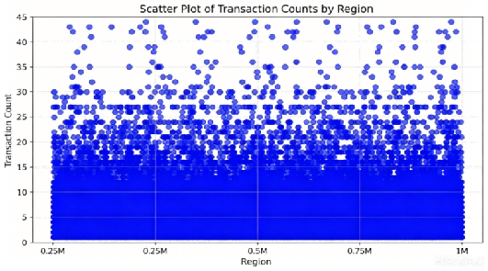
그림 IV-5. 블록에 포함된 항목들의 거래 산점도
본 연구는 완전한 실행 프로세스를 4개의 부분으로 나누었습니다:
1) RPC 및 API 요청을 통해 함수 정보가 포함된 거래 작업 코드의 JSON 파일을 로컬에 가져옵니다;
2) JSON 파일을 호출 항목 파일(CSV 파일, 형식은 앞서 설명했음)로 처리합니다;
3) CSV 파일을 기반으로 자연어 문장 단위로 처리합니다;
4) 모델을 사용하여 악의 탐지를 수행합니다. 거래 실행 프로세스는 모두 병렬적으로(다스레드 방식) 진행되며, 대형 모델의 경우 4개의 그래픽 카드가 병렬로 처리됩니다. 대형 모델을 사용할 때 동일 배치의 거래는 총 11건이며, 컨텍스트 토큰 수는 1,300개를 초과하지 않습니다. 구체적인 내용은 4-4항에 나와 있습니다.
표 IV-3. 악의 탐지 프로세스 각 단계의 실행 시간

운영 절차 단계 | 평균 소요 시간 (단위: 초/s)
함수 정보를 포함한 JSON 파일 | ≦4.73s
CSV 파일 생성 | ≦57.3ms
자연어 문장 생성 | ≦227.3ms
악성코드 탐지를 완료했습니다 | ≦6.07s
총 시간 | ≦11.72s

Ⅴ 요약 및 전망

5.1 업무 요약
현재의 탈중앙화 애플리케이션 생태계에서는 스마트 계약 프로젝트의 보안 방어가 자동화 수준이 낮고 다양한 프로젝트의 비즈니스 로직에 대한 차별화된 고려가 부족한 등의 문제가 존재합니다. 이러한 결함들은 프로젝트의 악성코드 탐지 범위와 효율성을 크게 제한하고 있습니다. 이에 본 연구는 스마트 계약 프로젝트를 대상으로 한 자동화 악성코드 탐지 기술을 제안하며, 주요 연구 내용은 다음과 같습니다:
1) 그래프 신경망 기반의 비즈니스 유사도 식별 기술을 제안하였다. 스마트 계약 프로젝트는 코드 재사용과 비즈니스 로직의 차이가 존재하는 특성을 가지고 있으므로, 악성코드 탐지 전에 프로젝트를 비즈니스 유형에 따라 분류하여 이후의 탐지 작업을 효율적으로 수행할 수 있도록 한다. 본 연구에서는 프로젝트의 스마트 계약 실행 상태를 기반으로 비즈니스 로직의 핵심 구조를 추출하고, 과거 거래 데이터를 활용해 클러스터링 알고리즘을 설계하여 비즈니스 로직 주요 구조 그래프를 구성하며, 잔차 연결을 포함한 그래프 네트워크 모델을 구축하여 비즈니스 유사도를 자동으로 식별한다.
2) 대규모 언어 모델 기반의 악성코드 탐지 기술을 제안한다. 기존 연구에서 거래 작업 코드의 의미 정보 추출이 불완전하며, 대형 모델은 복잡한 정보를 추출할 수 있는 능력을 갖추고 있다는 점을 고려하여, 알고리즘을 설계하여 거래를 자동으로 호출 트리 구조로 분류하고 자연어 문장들을 생성한다. 생성된 여러 자연어 문장을 결합한 후, 본 연구에서 제안한 문장 강화 방법을 적용하여 중요한 호출 객체 및 중요한 호출 시퀀스에 대한 설명을 추가한다.
3) 위의 두 연구 내용을 바탕으로 악의 탐지 프로토타입 시스템을 설계한다. 기존 공개 데이터를 활용하여 그래프 네트워크 모델과 대규모 언어 모델을 사전 훈련시킨 후, 시스템에 새로 추가되는 모니터링 대상 항목에 대해 먼저 그래프 신경망을 사용해 업무 유형을 식별하고, 이후 대규모 언어 모델을 이용해 새로운 거래를 실시간으로 감지한다. 악의 거래가 발견되면 경고를 발령하며, 유사한 업무 항목에도 동일하게 대응한다.이 시스템을 통해 스마트 계약 프로젝트의 보안을 신속하고 효과적으로 보장할 수 있다.

5.2 향후 전망
탈중앙화 애플리케이션 생태계가 점점 확대됨에 따라 비즈니스 로직을 기반으로 한 스마트 계약 프로젝트의 보안 방어는 필수적인 보장 수단이 될 것입니다. 그러나 여전히 심도 있는 연구가 필요한 여러 측면들이 고려되어야 합니다:
1) 자연어 문단 생성 알고리즘의 개선. 본 논문에서 제안한 자동화된 자연어 문단 생성 알고리즘은 원본 거래 데이터를 처리할 때 주로 바이트 코드에 대한 단순한 통계 분석과 판단만을 수행한다. 이러한 방식으로 생성된 표현은 거래 동작을 어느 정도 요약할 수는 있지만, 여전히 지나치게 포괄적이어서 정보 밀도가 낮다. 향후 연구에서는 다양한 연산 코드 서열 조합을 분석하여 서로 다른 의미 대체를 적용함으로써 거래 설명의 질을 크게 향상시킬 수 있다.
2) 대응 방식 설계. 기존 시스템에서는 이더리움 생태계의 통신 환경을 고려할 때 프로젝트 담당자에게 경고를 전달하는 방법이 여전히 소셜 미디어에 의존하고 있어 경고 발생 시 대응 효율에 일정한 영향을 미칩니다. 따라서 향후 대응 모듈을 확장하여 시스템의 보안 보호 능력을 더욱 강화할 수 있습니다.
3) 거래 특성에 대한 분석 능력을 더욱 심화하여 발전시켜야 한다. 현재 본 연구는 대형 모델만을 활용하여 악의적 거래를 탐지하는 작업을 수행하고 있으나, 향후에는 대형 모델의 분석 및 요약 능력을 활용하여 거래 내 특성들을 기반으로 적절한 규칙을 생성하거나 출력할 수 있으며, 또는 대형 모델을 통해 잠재적인 새로운 형태의 공격을 발견할 수도 있다.

참고문헌
[1] Ali A, Abideen ZU, Ullah K. SESCon: Secure Ethereum smart contracts by vulnerable patterns detection. Security and Communication Networks. 2021, 2021(1): 2897565.
[2] Tang X, Du Y, Lai A, Zhang Z, Shi L. Deep learning-based solution for smart contract vulnerabilities detection. Scientific Reports. 2023, 13(1): 20106.
[3] Colin LS, Mohan PM, Pan J, Keong PL. An integrated smart contract vulnerability detection tool using multi-layer perceptron on real-time solidity smart contracts. IEEE Access. 2024, 12: 23549-67.
[4] Song A, Seo E, Kim H. Anomaly VAE-Transformer: A deep learning approach for anomaly detection in decentralized finance. IEEE Access. 2023, 11: 98115-31.
[5] Luo F, Luo R, Chen T, Qiao A, He Z, Song S, Jiang Y,Li S. Scvhunter: Smart contract vulnerability detection based on heterogeneous graph attention network. InProceedings of the IEEE/ACM 46th International Conference on Software Engineering 2024: 1-13.
[6] Aljofey A, Rasool A, Jiang Q, Qu Q. A feature-based robust method for abnormal contracts detection in ethereum blockchain. Electronics. 2022, 11(18): 2937.
[7] Fadi O, Bahaj A, Zkik K, El Ghazi A, Ghogho M, Boulmalf M. Smart contract anomaly detection: The Contrastive Learning Paradigm. Computer Networks. 2025: 111121.
[8] Ren X, Wei Q. Sligpt: A Large Language Model-Based Approach for Data Dependency Analysis on Solidity Smart Contracts. Software. 2024, 3(3): 345-67.
[9] Boi B, Esposito C, Lee S. VulnHunt-GPT: a Smart Contract vulnerabilities detector based on OpenAI chatGPT. InProceedings of the 39th ACM/SIGAPP Symposium on Applied Computing 2024: 1517-1524.
[10] Sun Z, Luo X, Zhang Y. Panda: Security analysis of algorand smart contracts. In32nd USENIX Security Symposium (USENIX Security 23) 2023: 1811-1828.
[11] Zhang Y, Liu D. Toward vulnerability detection for ethereum smart contracts using graph-matching network. Future Internet. 2022, 14(11): 326.
[12] Colin LS, Mohan PM, Pan J, Keong PL. An integrated smart contract vulnerability detection tool using multi-layer perceptron on real-time solidity smart contracts. IEEE Access. 2024, 12: 23549-67.
[13] Liang R, Chen J, Wu C, He K, Wu Y, Cao R, Du R, Zhao Z, Liu Y. Vulseye: Detect smart contract vulnerabilities via stateful directed graybox fuzzing. IEEE Transactions on Information Forensics and Security. 2025: 2157-2170.
[14] Ma F, Ren M, Fu Y, [14] Ma F, Ren M, Fu Y, et al. Security reinforcement for Ethereum virtual machine[J]. Information Processing & Management, 2021, 58(4): 102565.
[15] Touvron H, Martin L, Stone K, Albert P, Almahairi A, Babaei Y, Bashlykov N, Batra S, Bhargava P, Bhosale S, Bikel D. Llama 2: Open foundation and fine-tuned chat models. arXiv preprint arXiv:2307.09288. 2023.

ABSTRACT
인공지능 기반 스마트 계약 프로젝트의
자동화 악성코드 탐지 기술
CHEN XI
Major of Computer Science and Technology
Graduate School of Youngsan University
Advisor: 백 건 효
최근 몇 년간 이더리움은 Web3.0의 핵심 기술로서 다양한 분야에서 주목받으며 크게 발전해 왔다. 스마트 계약이라는 고도로 맞춤화된 자동화 스크립트를 활용함으로써 다수의 탈중앙화 생태계 프로젝트가 금융 등 다양한 분야에 새로운 기회와 가능성을 제공했지만, 동시에 스마트 계약 프로젝트의 보안에 심각한 위험을 초래하고 있다. 현재 주로 코드 감사와 취약점 탐지를 통해 이더리움 프로젝트의 계약 보안을 확보하고 있지만, 이러한 방법들은 프로젝트 내 다양한 계약 상황에 적합하지 못할 뿐만 아니라 비즈니스 로직상의 취약점을 효과적으로 파악하기 어렵고 자동화 수준이 낮은 단점이 있다.
이에 기반하여 본 연구는 프로젝트의 세부 수준에서 스마트 계약의 이상을 탐지하는 첫 번째 단계를 밟았으며, 인공지능 기반의 스마트 계약 프로젝트 자동화 악성 탐지 기술을 제안하였다. 이 기술은 ‘비즈니스 로직 추출 + 악성 거래 식별’ 방식을 활용하여 스마트 계약 프로젝트의 이상을 감지하고 위협 경고를 발령한다.첫째, 본 연구는 그래프 신경망 기반의 비즈니스 유사도 인식 기술을 설계하여 프로젝트의 운영 중인 스마트 계약 특성에 따라 그 비즈니스 논리 관계를 추출하고, 특징과 구조 간 관계를 통합 분석하기 위한 모델 네트워크를 구축함으로써 비즈니스 유사도를 기반으로 한 프로젝트 분류를 실현한다. 둘째, 본 연구는 대규모 언어 모델 기반의 악의 탐지 기술을 개발하였으며, 거래 실행 바이트코드를 활용한 거래 설명 생성 기법을 제안하고, 수직형 대규모 모델을 이용해 해당 프로젝트에서 발생하는 악의 거래를 식별하여 동일 범주의 프로젝트에 대해 경고를 발령한다. 구체적인 내용은 다음과 같다:
1) 그래프 신경망 기반의 비즈니스 유사도 인식 기술. 본 연구는 프로젝트 내 스마트 계약이 실행되는 과정에서의 호출 특성을 바탕으로 프로젝트의 논리적 주요 구조를 구성하며, 여기에는 프로젝트 내 계약(즉, 각 함수의 호출 간 논리적 관계)이 포함된다. 본 연구는 런타임 중의 스마트 계약 상태를 기반으로 한 프로젝트 비즈니스 논리 주요 구조 추출 방법을 설계하였으며, 그래프 신경망을 활용하여 비즈니스 논리 주요 구조의 특징을 집계하고, 모델 네트워크를 통해 비즈니스 논리 특성을 학습함으로써 프로젝트 간 비즈니스 유사도를 식별한다.
2) 대규모 언어 모델 기반 악의 탐지 기술. 본 연구는 거래의 바이트코드를 출발점으로 삼아, 설계된 자연어 문장 생성 기법 및 자연어 문장 강화 기법을 활용하여 바이트코드 시퀀스를 논리적으로 일관된 텍스트 설명으로 변환하고, 대규모 언어 모델의 의미 추출 및 논리 분석을 통해 악의 여부를 식별하며, 비즈니스 로직과 결합하여 위협 경고를 구현한다.
3) 위 두 연구 측면을 종합하여, 본 연구는 스마트 계약 프로젝트를 대상으로 한 악의 탐지 시스템을 설계하였으며, 오프체인 환경에서 프로젝트의 악의 행위를 탐지하고 위협 경고를 발령할 수 있도록 구현하였다. 이 시스템은 먼저 스마트 계약 프로젝트의 비즈니스 로직 핵심 요소를 추출하고 자동화 분석을 수행하여 프로젝트를 비즈니스 특성에 따라 분류한 후, 대규모 언어 모델을 활용해 해당 프로젝트에 대한 거래가 악의적 행위를 포함하는지 자동으로 식별한다. 악의 공격이 발생하면 시스템은 해당 프로젝트에 대응하며, 유사한 비즈니스 로직을 가진 다른 프로젝트에도 경고를 발송한다.
본 연구는 프로젝트 간 비즈니스 로직의 유사성 매칭 및 공격 거래의 식별에 대해 실험을 통해 검증을 수행하였다. 결과에 따르면, 본 연구는 프로젝트 수준에서 비즈니스 로직의 특징을 효과적으로 추출하여 악의적 거래를 정확히 식별하고 대응 및 경고 기능을 제대로 수행할 수 있음이 확인되었다. 따라서 본 연구는 스마트 계약 프로젝트의 자동화된 악의 탐지를 위한 실용적인 해결 방안을 제시하였다.

키워드: 블록체인; 이더리움; 오퍼레이션 코드; 인공지능; 계약 보안; 이상 상황 탐지

APPENDIX
III. AI-Based Automated Malicious Detection Framework for Smart Contract Projects
1. Running Environment
python==3.9.0
torch==2.1.0
torch-geometric==2.5.0
transformers==4.38.0
peft==0.10.0
scikit-learn==1.4.0
numpy==1.26.0
pandas==2.2.0
networkx==3.2.1

Hardware Configuration
Operating System : CentOS 7
CPU :Intel Xeon Gold 6248R
GPU :NVIDIA Tesla P100 × 4
Memory :128 GB
CUDA :11.1
2. Import Libraries
import torch
import torch.nn as nn
import torch.nn.functional as F
from torch_geometric.nn import (
GCNConv,
TopKPooling,
global_mean_pool
)
from transformers import (
AutoTokenizer,
AutoModel,
AutoModelForCausalLM
)
from peft import (
LoraConfig,
get_peft_model
)
from sklearn.metrics import (
accuracy_score,
precision_score,
recall_score,
f1_score
)
import pandas as pd
import numpy as np
import networkx as nx
import json
import time
import os

